RESOLUCIÓN 546 DE 2020
Fecha de Expedición: 21 de enero de 2020
Fecha de entrada en vigencia: 21 de enero de 2020
Estado de la vigencia: Vigente

Fecha de publicación en Diario Oficial: N/A
Número del Diario Oficial: N/A
RESOLUCIÓN 546 DE 2020
(21 de enero)
INSTITUTO COLOMBIANO DE BIENESTAR FAMILIAR
“Por medio de la cual se adopta el Plan de Bienestar Social e Incentivos del Instituto Colombiano de Bienestar Familiar “Cecilia de la Fuente de Lleras” (ICBF), vigencia 2020”
LA DIRECTORA GENERAL DEL INSTITUTO COLOMBIANO DE BIENESTAR FAMILIAR CECILIA DE LA FUENTE DE LLERAS -ICBF
En uso de sus facultades legales y estatutarias, en especial las conferidas por el literal b) del artículo 28 de la Ley 7 de 1979, el artículo 78 de la Ley 489 de 1998, el artículo 35 del Decreto Ley 1567 de 1998, el artículo 2.2.10.9 del Decreto 1083 de 2015 y
CONSIDERANDO
Que el artículo 19 del Decreto Ley 1567 de 1998 establece como obligación de las entidades públicas organizar anualmente, para sus empleados, Planes de Bienestar Social e Incentivos.
Que conforme con lo determinado en el artículo 20 del mismo Decreto, los Programas de Bienestar Social deben estar orientados a crear, mantener y optimizar condiciones que favorezcan el desarrollo integral del servidor público, el mejoramiento de su calidad de vida y el de su familia.
Que, dentro del proceso de gestión para el diseño y la ejecución de los Planes de Bienestar Social, el literal a) del artículo 25 del mencionado Decreto 1567, consagra lo siguiente: “(...) a) Estudio de las necesidades de los empleados y de sus familias, con el fin de establecer prioridades y seleccionar alternativas, de acuerdo con los lineamientos señalados en las estrategias de desarrollo institucional y en las políticas del Gobierno Nacional; (…)”.
Que el artículo 26 ibídem, establece que los Programas de Incentivos como componentes tangibles del sistema de estímulos, deberán orientarse a: “(1) Crear condiciones favorables al desarrollo del trabajo para que el desempeño laboral cumpla con los objetivos previstos; (2) Reconocer o premiar los resultados del desempeño en niveles de excelencia”.
Que como componente del sistema de estímulos el Plan de Incentivos que adoptará el ICBF mediante la presente resolución, se orientará según lo previsto en el artículo 29 del Decreto Ley 1567 de 1998 a “(...) reconocer los desempeños individuales del mejor empleado de la entidad y de cada uno de los niveles jerárquicos que la conforman, así como de los equipos de trabajo que alcancen niveles de excelencia.”
Que los numerales 4o y 5o del artículo 33 de la Ley 734 de 2002, consagra como derecho de todo servidor público, participar en todos los Planes de Bienestar Social, que para los servidores públicos y sus familiares establezca el Estado, tales como vivienda, educación, recreación, cultura, deporte y vacacionales y disfrutar de estímulos e incentivos conforme a las disposiciones legales o convencionales vigentes.
Que de acuerdo con lo establecido en el parágrafo del artículo 36 de la Ley 909 de 2004 modificada por la Ley 1960 de 2019, los Planes de Bienestar e Incentivos tienen el propósito de elevar los niveles de eficiencia, satisfacción y desarrollo de los servidores públicos en el desempeño de su labor y de contribuir al cumplimiento efectivo de los resultados institucionales.
Que el Título 10 de la Parte 2a del Libro 2o del Decreto 1083 de 2015 modificado por el Decreto 51 de 2018, estableció en su artículo 2.2.10.1 que las entidades deben implementar programas de estímulos a través de Planes de Bienestar Social.
Que de acuerdo con lo previsto en el Decreto Ley 1567 de 1998, en el mes de noviembre de 2019 la Dirección de Gestión Humana realizó el diagnóstico de necesidades a nivel nacional para identificar las expectativas e iniciativas de los servidores públicos relacionadas con las actividades de bienestar propuesta del Plan de Bienestar Social e Incentivos del ICBF vigencia 2020, a la Comisión de Personal en sesión ordinaria del 17 de enero de 2020, en donde participaron y realizaron las respectivas observaciones, las cuales, serán acogidas por parte de la Dirección de Gestión Humana acorde con la disponibilidad presupuestal.
Que el Plan de Bienestar Social e Incentivos de la vigencia 2020 fue aprobado por el Comité Institucional de Gestión y Desempeño realizado el 28 de enero de 2020.
Que de acuerdo con la Guía de Estímulos para los Servidores Públicos del Departamento Administrativo de la Función Pública (DAFP) de septiembre de 2018, se realizó la formulación del Plan de Bienestar Social e Incentivos vigencia 2020.
Que según lo dispuesto en los puntos 61 y 66 del Acta final de Acuerdo suscrito entre el ICBF y las organizaciones sindicales SINTRABIENESTAR y SIDEFAM, resultante de la negociación colectiva del pliego unificado presentado en la vigencia 2018, “El ICBF incrementará anualmente el bono de integración familiar de acuerdo con el IPC, para los hijos, hijastros y custodios de los servidores públicos hasta 25 años, conforme el Decreto 051 de 2018, y para los servidores públicos que no tengan esta condición el bono se incrementará en la misma proporción”. Igualmente, en cumplimiento de los acuerdos sindicales suscritos entre el ICBF y las organizaciones sindicales el Instituto reconoce el programa de apoyo escolar para mejorar el nivel educativo de los hijos de los servidores públicos de la entidad, el cual, se entrega a máximo dos hijos por cada servidor público. El reconocimiento de este beneficio se realiza acorde con lo establecido en la Resolución No 1224 de 2010, “Por la cual se reglamenta el programa de apoyo escolar para los hijos de los servidores públicos del ICBF” y sus modificatorias, así como el acta adicional aclaratoria del punto No. 66 del acuerdo sindical del 25 de junio de 2019.
Que acorde con lo expuesto en la parte considerativa del presente acto administrativo, se hace necesario establecer el Plan de Bienestar Social e Incentivos del ICBF para la vigencia 2020, el cual, acoge integralmente lo dispuesto en la normativa vigente.
Que en mérito de lo expuesto,
RESUELVE:
ARTÍCULO 1o: Adoptar el Plan de Bienestar Social e Incentivos del (ICBF) vigencia 2020, para la Sede de la Dirección General y las Direcciones Regionales, el cual hace parte integral de la presente Resolución.
ARTÍCULO 2o: La Oficina Asesora de Comunicaciones o quien haga sus veces, realizará la publicación del “Plan de Bienestar Social e Incentivos 2020” en la intranet del ICBF.
ARTÍCULO 3o: La presente Resolución rige a partir de la fecha de expedición.
COMUNÍQUESE Y CÚMPLASE
DADA EN BOGOTÁ, D.C., A LOS 31 DÍAS DEL MES DE ENERO DE 2020
JULIANA PUNGILUPPI
DIRECTORA GENERAL
Contenido
INTRODUCCIÓN | 3
1 | OBJETIVO | 4
1.1 | OBJETIVO GENERAL | 4
1.2 | OBJETIVOS ESPECÍFICOS | 4
2 | ALCANCE | 5
3 | DEFINICIONES | 5
4 | DESARROLLO PLAN DE BIENESTAR SOCIAL | 6
4.1 | CALIDAD DE VIDA LABORAL | 7
4.1.1 | MEDICIÓN E INTERVENCIÓN DE CLIMA LABORAL | 7
4.1.2 | CULTURA ORGANIZACIONAL | 8
4.1.3 | DESVINCULACIÓN LABORAL ASISTIDA | 8
4.1.4 | EDUCACIÓN FORMAL | 9
4.1.5 | PREPARACIÓN A PREPENSIONADOS PARA RETIRO DEL SERVICIO | 9
4.1.6 | DÍA DEL SERVIDOR PÚBLICO | 11
4.1.7 | DÍA DEL DEFENSOR DE FAMILIA | 11
4.1.8 | ENTORNOS LABORALES SALUDABLES | 12
4.2 | PROTECCIÓN Y SERVICIOS SOCIALES | 12
4.2.1 | DEPORTIVO | 12
4.2.2 | CULTURAL Y ARTÍSTICO | 13
4.2.3 | RECREATIVO Y VACACIONAL | 14
4.2.4 | TALLERES MISIONALES | 15
4.2.5 | CAPACITACIÓN INFORMAL | 15
4.2.6 | PROMOCIÓN Y PREVENCIÓN DE LA SALUD | 15
4.2.7 | VIVIENDA | 16
4.2.8 | APOYO ESCOLAR | 16
4.2.9 | BONOS DE INTEGRACIÓN FAMILIAR | 17
4.3 | ESTAR BIEN ES BIENESTAR | 18
4.4 | SALARIO EMOCIONAL | 19
4.4.1 | EQUILIBRIO VIDA Y TRABAJO | 20
4.4.2 | AMBIENTE LABORAL | 20
4.4.3 | DESARROLLO PROFESIONAL | 21
4.4.4 | FLEXIBILIDAD DEL TIEMPO | 21
4.5 | CRÉDITO DE CALAMIDAD DOMÉSTICA | 22
4.6 | ALIANZAS INSTITUCIONALES | 22
4.7 | OBLIGACIONES | 22
4.7.1 | OBLIGACIONES DEL ICBF | 22
4.7.2 | OBLIGACIONES DE LOS SERVIDORES PÚBLICOS | 23
4.8 | DESARROLLO PLAN DE INCENTIVOS | 23
4.8.1 | DISPOSICIONES GENERALES | 23
4.8.2 | INCENTIVOS POR DESEMPEÑO INDIVIDUAL | 24
4.8.3 | EQUIPOS DE TRABAJO | 26
4.8.4 | INTEGRACIÓN EQUIPO EVALUADOR Y SELECCIÓN DE LOS MEJORES EMPLEADOS Y  MEJORES EQUIPOS DE TRABAJO | 29
4.8.5 | DISPOSICIONES VARIAS | 34
5 | ANEXOS | 35
6 | DOCUMENTOS DE REFERENCIA | 35
6.1 | NORMATIVIDAD EXTERNA | 35
6.2 | NORMATIVIDAD INTERNA | 36
6.3 | BIBLIOGRAFÍA | 36
7 | RELACIÓN DE FORMATOS | 37
8 | CONTROL DE CAMBIOS | 37

INTRODUCCIÓN
El Plan de Bienestar Social e Incentivos del Instituto Colombiano de Bienestar Familiar para la vigencia 2020, busca contribuir a un entorno laboral apropiado que promueva la calidad de vida de todos los servidores públicos, exaltando su labor y propendiendo el sentido de pertenencia y motivación.
Este plan es un componente esencial en el desarrollo armónico e integral del servidor público, por lo que se formula de acuerdo con los resultados obtenidos en el diagnóstico de necesidades del Plan de Bienestar Social e Incentivos, desarrollado a nivel nacional en el mes de noviembre de 2019, con una participación del 32% de la población total de la entidad.
Así, acorde con los lineamientos establecidos para la Administración Pública Nacional, el presente Plan de Bienestar Social e Incentivos del ICBF, busca generar actividades que contribuyan al mejoramiento de la calidad de vida de los servidores, mejorando las condiciones que favorezcan su nivel de vida y el de su familia, y para ello, se ha encargado a la Dirección de Gestión Humana el compromiso de diseñar, estructurar, implementar y ejecutar planes de bienestar con el fin de garantizar un ambiente favorable en el desarrollo de las actividades laborales que promuevan el aumento de los niveles de satisfacción, eficacia y efectividad, así como el sentido de pertenencia del servidor con la entidad, la familia, la infancia y el país.
El Plan de Bienestar Social e Incentivos está compuesto por tres ejes: i) Calidad de Vida Laboral, ii) Protección y Servicios Sociales, y iii) Estar Bien es Bienestar, a través de los cuales se busca un desarrollo integral del servidor público, en sus aspectos personal, profesional y afectivo-familiar, rigiéndose por las normas que reglamentan el Sistema de Estímulos para los funcionarios del Estado, la Constitución Política de Colombia, el Decreto - Ley 1567 de 1998, el Decreto 1083 de 2015 y demás normas que lo modifiquen, adicionen o complementen; de igual manera, se trabaja en el fortalecimiento de estrategias para brindar salarios emocionales, con acciones que incidan directamente en el nivel de compromiso y motivación de los servidores.
1. OBJETIVO
1.1. OBJETIVO GENERAL
Crear, mantener y mejorar las condiciones que favorezcan el desarrollo integral del servidor, el mejoramiento de su nivel de vida y el de su familia, a través de la estructuración de planes por los cuales se atiendan sus necesidades, buscando el equilibrio entre la vida y el trabajo, el sentido de pertenencia con la institución aumentando así su productividad.
1.2. OBJETIVOS ESPECÍFICOS
- Desarrollar actividades con el acompañamiento y asesoría de entidades especializadas para atender las necesidades de los servidores públicos, en áreas de bienestar social como salud, vivienda, educación, deporte, recreación y cultura.
- Implementar los incentivos y estímulos que promuevan el buen desempeño y la satisfacción de los servidores públicos del ICBF.
- Proporcionar a los servidores públicos beneficios con los cuales puedan cubrir necesidades personales, familiares y profesionales que conlleven a elevar los niveles de satisfacción, efectividad, sentido de pertenencia con el instituto y al mejoramiento del clima laboral.
- Generar las condiciones necesarias para que los servidores públicos cumplan de manera eficiente con sus compromisos laborales y familiares, generando una relación estrecha entre el trabajo y su vida personal.
2. ALCANCE
Serán beneficiarios del Plan de Bienestar Social todos los servidores públicos de la planta de personal (carrera administrativa, libre nombramiento y remoción, provisionales) del Instituto Colombiano de Bienestar Familiar y sus familias, de conformidad con lo dispuesto en los términos previstos en el Parágrafo 2 del artículo 2.2.10.2 del Decreto 1083 de 2015, modificado por el artículo 4 del Decreto 051 de 2018. Respecto al Plan de Incentivos, este cubrirá a los funcionarios de carrera administrativa.
Para efectos del Plan de Bienestar Social se entiende por familia del servidor:
i) el cónyuge o compañero(a) permanente
ii) los padres del empleado
iii) los hijos hasta los 25 años o discapacitados mayores, que dependan económicamente del servidor
Los servidores que se encuentren en vacaciones, incapacidad (en que el servidor tenga que hacer presencia física), licencias (dependiendo del caso), así como las personas que se encuentren pensionadas, no podrán participar de las actividades de bienestar social.
Las actividades del Plan de Bienestar Social aplican para los servidores públicos de la planta de personal de la Sede de la Dirección General, Regionales y Centros Zonales.
3. DEFINICIONES
- Bienestar Social: Conjunto de factores que tienen como fin favorecer el desarrollo integral de los servidores, así como el mejoramiento de su calidad de vida y la de su familia.
- Sistema de Estímulos: Se entiende por sistema de estímulos el conjunto interrelacionado y coherente de políticas, planes, entidades, disposiciones legales y planes de bienestar e incentivos que interactúan, con el propósito de elevar los niveles de eficiencia, satisfacción, desarrollo y bienestar de los servidores en el desempeño de su labor y así contribuir al cumplimiento efectivo de los resultados institucionales.
- Plan de Incentivos: Es un conjunto de acciones que tienen como fin reconocer los resultados del desempeño en los niveles de excelencia a los mejores servidores públicos de carrera administrativa y mejores equipos de trabajo.
- Calidad de vida laboral: Se refiere a la existencia de un ambiente y condiciones laborales, percibidos por el servidor público como satisfactorios y propicios para su bienestar y desarrollo, impactando positivamente en la productividad como en las relaciones interpersonales entre los funcionarios
- Protección y Servicios Sociales: Se refiere a las actividades mediante las cuales se atiendan las necesidades de protección, ocio, identidad y aprendizaje del servidor público y su familia, con el fin de mejorar su nivel de salud, vivienda, recreación, cultura y educación.
4. DESARROLLO PLAN DE BIENESTAR SOCIAL
El Plan de Bienestar Social del año 2020, está dirigido a todos los servidores públicos de la planta de personal y se elaboró a partir de la identificación de necesidades, con el fin de brindar una atención completa y fomentar el desempeño laboral.
El Plan se enmarca en dos componentes, de acuerdo con el Decreto 1083 de 2015.
COMPONENTES:
1. Calidad de Vida Laboral
2. Protección y Servicios Sociales
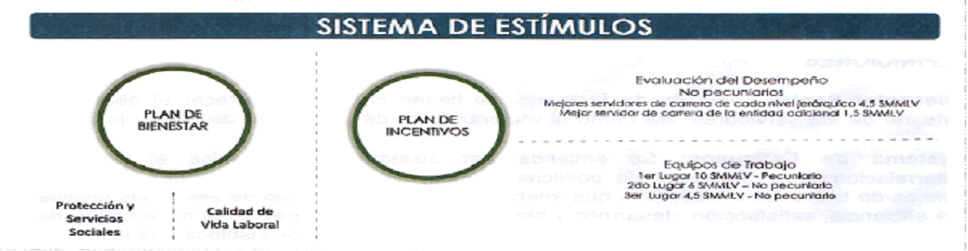
Fuente: Dirección de Gestión Humana
4.1. CALIDAD DE VIDA LABORAL
La calidad de vida laboral se refiere a la existencia de un ambiente que permite desarrollar los conocimientos, capacidades y competencias y que es percibido por el servidor público como satisfactorio y propicio para su bienestar y desarrollo, impactando positivamente en la productividad, en las relaciones interpersonales entre los funcionarios y en el sentido de pertenencia a la entidad.
En esta área, el Plan de Bienestar Social apunta a la calidad de vida personal de los funcionarios potenciando sus fortalezas y brindando herramientas que le permitan aportar efectivamente en sus equipos de trabajo, en el desarrollo de sus funciones y en sus diferentes niveles de interacción.
Las actividades a desarrollar en este componente son:
4.1.1. MEDICIÓN E INTERVENCIÓN DE CLIMA LABORAL
Objetivo: Conocer la percepción de los servidores públicos sobre lo que ocurre en su entorno laboral con el fin de identificar las fortalezas y oportunidades de mejora de los ambientes laborales de la Entidad.
Los resultados de la medición de clima laboral de 2019 serán aprovechados para generar acciones de intervención focalizadas y estructuradas en planes de intervención de clima laboral que contribuyan con los resultados esperados en el Plan Estratégico del ICBF 2020- 2021
Actividades a desarrollar:
- Presentar a 23 regionales los resultados de la medición de clima laboral efectuado en 2019 mediante videoconferencias programadas entre el 20 de enero y 20 de febrero de 2020.
- Seguimiento trimestral a la ejecución en los Plan de Intervención de Clima Laboral de las Regionales de mínimo 4 actividades a desarrollar, una por trimestre, cuyo objetivo sea fortalecer el clima laboral en el ICBC.
4.1.2. CULTURA ORGANIZACIONAL
Objetivo: Fortalecer comportamientos relacionados con los valores institucionales en la que se promuevan hábitos, principios y actitudes entre los colaboradores con lo cual se busca apoyar la consecución de las metas propuestas en los objetivos y metas definidos en el Plan Estratégico del ICBF
Actividades a desarrollar:
- Aplicar el test propio sobre percepción de los valores del Código de Integridad del ICBF, a las 21 regionales que fueron medidas en el 2018, con el fin de evaluar las conductas asociadas o valores y principios del servicio público contempladas en el Código de Integridad del ICBF y tener una línea base de diagnóstico de percepción de los valores al interior del ICBF
- Seguimiento a ejecución en Plan de Bienestar, línea Cultura Organizacional de las 33 regionales y de la Sede de la Dirección general, mínimo 4 actividades a desarrollar durante el año, una en cada trimestre, cuyo objetivo sea fortalecer la interiorización y apropiación de los valores en el ICBF.
4.1.3. DESVINCULACIÓN LABORAL ASISTIDA
Objetivo: Busca establecer acciones que permitan a los servidores públicos del ICBF, vinculados bajo nombramiento provisional fortalecer su capacidad de adaptación frente a las diferentes transformaciones que ocurran en la organización, generando habilidades y actitudes positivas en su entorno laboral y personal, para que afronten de manera positiva la pérdida de su empleo o de su encargo y desarrollen estrategias efectivas, en busca de una nueva ocupación.
Actividades a desarrollar (de acuerdo con las necesidades de cada regional):
Se realizarán talleres a los servidores públicos, con el apoyo de la ARL Positiva, los cuales estarán enfocados en los temas:
- Adaptación al cambio
- Adaptarse a los cambios de forma positiva y constructivamente
Realizar talleres a los servidores públicos, los cuales estarán enfocados en los temas:
- Percibir los cambios como una posibilidad de nuevos aprendizajes
- Responder al cambio con flexibilidad
- Capacidad para realizar adaptaciones en respuesta del entorno o a las necesidades de la situación
4.1.4. EDUCACIÓN FORMAL
Objetivo: Busca generar bienestar a los servidores mediante el apoyo a los procesos de educación formal que les permita desarrollar y mejorar sus competencias laborales y profesionales.
Actividades a desarrollar:
De acuerdo con lo establecido en el Decreto 1083 de 2015, artículo 2.2.10.5 hará parte del Plan de Bienestar Social, la financiación de la educación formal dirigida a los empleados de libre nombramiento y remoción y de carrera, a través del otorgamiento de créditos educativos condonables a través del Fondo Educativo Funcionarios ICBF suscrito con el Instituto Colombiano de Crédito Educativo - ICETEX.
Para su otorgamiento, el empleado deberá cumplir con lo establecido en el Decreto 1083 de 2015 y el Reglamento Operativo del Fondo Educativo Funcionarios ICBF.
Los empleados vinculados con nombramiento provisional y los temporales, dado el carácter transitorio de su relación laboral, no podrán participar de planes de educación formal o no formal ofrecidos por la entidad, teniendo únicamente derecho a recibir inducción y entrenamiento en el puesto de trabajo; sin embargo, teniendo en cuenta lo establecido en el literal g del artículo 6 del Decreto 1567 de 1998, modificado por el artículo 1 del Decreto ley 894 de 2017 y declarado exequible por la Corte Constitucional mediante Sentencia C-521 de 2017, la capacitación y los planes de bienestar (que incluye educación formal) se hará extensiva a los servidores públicos nombrados en provisionalidad que hagan parte de los municipios en los cuales se implementarán planes y programas del acuerdo de paz, dando prelación a los municipios priorizados por el gobierno nacional para la implementación del acuerdo de paz.
4.1.5. PREPARACIÓN A PREPENSIONADOS PARA RET'RO DEL SERVICIO
Objetivo: Está concebido para preparar a los servidores públicos que estén próximos a cumplir los requisitos establecidos para ser beneficiarios de la pensión de vejez, según lo establecido en el artículo 262 literal c) de la Ley 100 de 1993 y, en especial, o dispuesto en el numeral 3 del artículo 2.2.10.7 del Decreto 1083 de 2015.
Esta actividad tiene como objetivo principal aportar conocimientos y herramientas psicológicas, sociales y culturales a los Servidores Públicos que están dentro de los de tres (3) años previos a cumplir los requisitos para adquirir los derechos de pensión por edad (Hombres desde los 59 años y Mujeres desde los 54 años), para reflexionar y actuar en la preparación de la terminación de la vida laboral y la adaptación a una nueva etapa de vida con nuevas oportunidades y retos, fomentando la creación, revisión o fortalecimiento del proyecto de vida, el enriquecimiento de la vida familiar y social, la inversión del tiempo libre, la promoción y prevención de la salud física y mental, la visualización de nuevas actividades e incluso de inversión financiera. Esta actividad se debe llevar a cabo en todas las regionales del ICBF y Sede de la Dirección General.
Actividades a desarrollar (de acuerdo con las necesidades de cada regional):
Se llevarán a cabo mediante talleres, conferencias y actividades en los siguientes temas:
PROYECTO DE VIDA
- Expectativas y metas frente a una nueva etapa de la vida
- La importancia de la red familiar y social
- Los cambios psicológicos en la nueva etapa.
- Trascendencia del ser y Sabiduría
- La vida algo más que un proyecto
EXPERIENCIAS VIVIDAS: MEMORIA Y SABIDURÍA
- Charla con expertos de Administradoras de Fondo de Pensiones.
- Conversatorios sobre experiencias de pensionados ICBF y de otras entidades.
MANEJO DEL CAMBIO
- Rompiendo paradigmas
- Motivación adaptación y cambio
- Salud emocional y punto de equilibrio
- Apegos y dependencias
- Pérdidas y duelos
- Invertir en actividades recreativas, sociales y culturales
- Horario flexible (los cambios de horario en la jornada laboral contribuyen a impulsar cambios psicológicos para la adaptación cuando se dé el cambio completo)
CRECIMIENTO PERSONAL Y FAMILIAR
- Creatividad y tiempo libre
- El afecto como nutriente de la vida familiar y social
- Actividades para fortalecer o crear nuevas redes sociales (vincular pensionados con pre-pensionados)
PRESUPUESTO FINANZAS E INVERSIONES
- Presupuesto personal
- Manejo efectivo del dinero ahora y en la próxima etapa.
4.1.6. DÍA DEL SERVIDOR PÚBLICO
Objetivo: Enaltecer a los servidores públicos que prestan sus servicios a la administración pública en todo el país, a través de actividades de capacitación y jornadas de reflexión institucional dirigidas a fortalecer su sentido de pertenencia, la eficiencia, la adecuada prestación del servicio, los valores y la ética del servicio en lo público y el buen gobierno.
Actividades a desarrollar:
En concordancia con el Decreto 1083 de 2015, se declara el día 27 de junio, como el día nacional del servidor público. Por lo anterior, se realizará un evento en donde se fortalezcan las acciones de capacitación orientadas al desarrollo de capacidades y competencias de los servidores públicos, encaminadas a la identificación e interiorización de los valores y vocación del servicio. Esta actividad se debe llevar a cabo en todas las regionales del ICBF y Sede de la Dirección General.
- Taller orientado al desarrollo de las capacidades y competencias de los servidores públicos, orientados a la identificación e interiorización de los valores y vocación del servicio.
- Acto protocolario por tiempo de servicio prestado al Instituto (décadas antigüedad y pensionados), reconocimiento de desempeño institucional
4.1.7. DÍA DEL DEFENSOR DE FAMILIA
En reconocimiento a la labor que desempeñan los Defensores de Familia en la prevención, garantía y restablecimiento de derechos de los niños, niñas y adolescentes, el Gobierno Nacional declaró el 21 de febrero como el Día Nacional del Defensor de Familia, con la expedición del Decreto 2480 del 28 de diciembre de 2018, el cual busca promover las funciones que cumplen los Defensores de Familia y exaltar el servicio que prestan en favor de la niñez y la adolescencia.
En el día del Defensor de Familia, las entidades del Sistema Nacional de Bienestar Familiar (SNBF), programarán actividades dirigidas a dar a conocer su labor, funciones e importancia en la protección de los derechos de la niñez.
4.1.8. ENTORNOS LABORALES SALUDABLES
Promover los MC (modos condiciones) y EVS (estilos de vida saludables) en el entorno laboral, orientando y diseñando espacios que puedan producir bienes y servicios en condiciones que promueven y protegen la salud brindando bienestar a los servidores públicos, sus familias y las comunidades.
- MODOS DE VIDA: procesos determinantes y condicionantes de vida de la sociedad como un todo
- CONDICIONES DE VIDA: procesos más particulares inherentes a las condiciones de vida del grupo.
- ESTILOS DE VIDA: procesos más singulares inherente las formas de pensar, sentir y actuar, los cuales están influenciados por la historian particular de cada individuo, los grupos sociales y las características económicas, políticas y culturales del contexto.
4.2. PROTECCIÓN Y SERVICIOS SOCIALES
En este componente se encuentran estructuradas actividades mediante las cuales se atiendan las necesidades de protección, ocio, identidad y aprendizaje del servidor público y su familia, con el fin de mejorar su nivel de salud, vivienda, recreación, cultura y educación.
4.2.1. DEPORTIVO
Objetivo: Motivar la práctica del deporte y fomentar el espíritu de sana competencia, esparcimiento y práctica de los valores institucionales en el contexto deportivo, como complemento de las labores diarias y correcta utilización del tiempo libre.
De igual manera, se busca fortalecer el estado físico y mental de cada uno de los funcionarios, generando comportamientos de integración, respeto, tolerancia hacia los demás y sentimientos de satisfacción en el entorno laboral y familiar.
Actividades a desarrollar (de acuerdo con las necesidades de cada regional):
Se fortalecerán las actividades deportivas, así:
- Torneos Relámpago: Tenis de Mesa, Tenis de Campo, Ajedrez, Rana, Mini tejo, Tejo, Bolos, Billar, Billar pool, Natación, Patinaje, Deportes autóctonos de acuerdo con la región.
- Juegos de mesa (cartas, domino, parques, ajedrez, damas chinas, entre otros)
- Torneos deportivos masculinos, femeninos y mixtos (fútbol, baloncesto, voleibol, béisbol)
- Ciclo paseos, ciclismo
- Escuela de fútbol ICB', la cual se crea con el fin de incentivar el deporte en los hijos de los servidores públicos.
- Participación y representación del ICBF en campeonatos externos interempresas con la Caja de Compensación y Función Pública en diferentes disciplinas.
- Jornadas de Aeróbicos, Yoga, Rumbaterapia, Zumba, Pilates
- Convenios con gimnasios.
- Cursos deportivos para los hijos y los Servidores Públicos a través de la Caja de Compensación como: Fútbol, natación, voleibol, baloncesto, tenis, patinaje, entre otros.
4.2.2. CULTURAL Y ARTÍSTICO
Objetivo: Promover el arte, la creatividad y la alegría mediante actividades lúdicas, artísticas y culturales, las cuales se convierten en un instrumento de equilibro que propicia el reconocimiento de capacidades de expresión, imaginación y creatividad del servidor público.
Actividades a desarrollar (de acuerdo con las necesidades de cada regional):
- Conforme los resultados del diagnóstico y de acuerdo con las necesidades de cada regional, podrán desarrollarse, entre otras las siguientes actividades:
- Conformación de un grupo de danza. Diferentes ritmos: Salsa, bachata, tango, danzas típicas, entre otros.
- Conformación de un grupo de teatro y un coro (tuna o grupo musical).
- Tardes de teatro en familia; actividad de integración familiar para los servidores públicos en el que se incluye a su familia.
- Curso de desarrollo de talentos artísticos como: instrumentos musicales, curso de fotografía, curso de pintura, entre otros.
- Se realizarán muestras de talentos en los diferentes espacios (jornadas extralaborales) de los grupos conformados por los servidores.
- Ferias gastronómicas
- Feria de fin de año (En donde los servidores ofrecerán sus productos)
- Festivales propios de cada región
- Exaltación de días especiales: Genera y fortalece las relaciones interpersonales dentro del ICBF, logrando una adecuada integración con el grupo laboral
Se celebrarán fechas especiales que hagan reconocimiento a la labor de los servidores públicos, promoviendo la integración y el sano esparcimiento, entre las cuales podemos destacar:
- Celebración del día Internacional del niño (abril), con el fin de promover la socialización e integración familiar y los valores culturales
- Día de la secretaria
- Día del conductor
- Celebración día Halloween dirigido a los servidores públicos e hijos (octubre)
- Día de la familia (actividades de integración familiar)
- Cierre de Gestión y reconocimientos Plan de Incentivos - Conmemoración acto cultural
- Celebración de la novena navideña con la participación de todas las dependencias del ICBF
4.2.3. RECREATIVO Y VACACIONAL
Objetivo: Ayudar al esparcimiento e integración de los servidores públicos con su entorno laboral y familiar, generando un espacio de comunicación, interacción, goce y trabajo en equipo que posibiliten el afianzamiento de los valores institucionales e individuales.
Actividades a desarrollar (de acuerdo con las necesidades de cada regional):
De acuerdo con las necesidades de cada regional, podrán desarrollarse, entre otras las siguientes actividades:
- Vacaciones recreativas para los hijos de los servidores públicos en edades entre los 6 y los 17 años, programadas en los meses de junio, octubre (receso escolar) o diciembre.
Así mismo, a los niños entre 6 meses y 5 años se podrá entregar pases a lugares propios para su edad.
- Caminatas ecológicas; programadas semestralmente para los servidores con su grupo familiar.
- Tardes de cine en familia; actividad de integración familiar para los servidores públicos en el que se incluye a su familia.
- Festival de cometas
- Campaña de navidad (entrega de regalos a niños, niñas y adolescentes que se encuentran en las Fundaciones del ICBF).
- Festival o noche de alumbrados
4.2.4. TALLERES MISIONALES
Objetivo: Generar articulación con las áreas misionales para poder realizar talleres bajo el marco de los programas misionales que desarrolla el ICBF, con el fin de que los hijos de nuestros servidores públicos que lo necesiten puedan beneficiarse de estos.
Actividades a desarrollar:
- Talleres prevención embarazo de adolescentes
- Talleres prevención drogas y sustancias psicoactivas
- Talleres de familia pauta y crianza de los hijos
4.2.5. CAPACITACIÓN INFORMAL
Objetivo: Ofrecer a los servidores espacios de capacitación informal en artes, cocina, talleres en manualidades, capacitaciones no formales u otras modalidades que promuevan al bienestar y aprendizaje de los servidores públicos y sus familias.
Actividades a desarrollar (de acuerdo con las necesidades de cada regional):
Talleres de manualidades como muñequería navideña, floristería, pedrería, globoflexia (decoración con globos), decoración con foami, imágenes en encolados, porcelanicron, lencería, cursos de cocina como chocolatería, galletería, ensaladas, cursos de automaquillaje, decoración de uñas, entre otros.
4.2.6. PROMOCIÓN Y PREVENCIÓN DE LA SALUD
Objetivo: Fomentar hábitos de vida saludable, que buscan proteger y mantener la salud física, mental y social de los servidores públicos, en los puestos de trabajo y su entorno laboral.
Actividades a realizar (de acuerdo con las necesidades de cada regional):
- Semana de la salud y el bienestar
- Pausas activas para prevenir el riesgo ergonómico para los servidores públicos
- Actividades de prevención y promoción para disminuir casos de ausentismo laboral (jornadas de vacunación, sensibilización, lavado de manos, entre otros)
- Actividades de prevención y promoción para disminuir condiciones de salud (obesidad)
- Atención psicología a nivel regional y Sede Dirección General.
- Manejo del stress
4.2.7. VIVIENDA
Objetivo: Gestionar con las diferentes entidades como las Cajas de Compensación o Fondo Nacional del Ahorro, para posibilitar adquisición de vivienda con las facilidades y beneficios que ofrecen para que los servidores públicos puedan acceder a la compra de vivienda propia
Actividades a realizar (de acuerdo con las necesidades de cada regional):
Realización de ferias de programas de vivienda, ofrecidas por el Fondo Nacional del Ahorro, Cajas de Compensación Familiar u otras entidades, facilitando los trámites e información de adquisición de vivienda para los Servidores Públicos.
- Feria de programas de vivienda ofrecidas por el Fondo Nacional del Ahorro, Fondos de Cesantías u otras entidades como el Ministerio de Vivienda con su programa MI CASA YA.
- Apoyo de la Caja de Compensación Familiar, para facilitar el trámite de los Servidores Públicos para la adquisición, de vivienda familiar.
Estas ferias se deberán programar como mínimo dos veces al año, una por semestre.
4.2.8. APOYO ESCOLAR
Objetivo: Entregar auxilio de apoyo escolar del cual son beneficiarios los servidores públicos, con el propósito de apoyar y mejorar los niveles de escolaridad de sus hijos(as), hijastros(as) o bajo custodia.
A través del Acuerdo No. 031 del 3 de abril de 1975, se creó el auxilio escolar para mejorar el nivel educativo de los hijos de los servidores públicos de la entidad, el cual, se entrega a máximo dos hijos por cada servidor público.
El reconocimiento de este beneficio se realizará acorde con lo establecido en la resolución No 1224 de 2010, por la cual se reglamenta el programa de apoyo escolar para los hijos de los servidores públicos del ICBF y sus modificatorias.
El apoyo escolar aumenta cada año según el IPC acumulado del año anterior.
Se podrán realizar alianzas con entidades con el fin de realizar ferias escolares.
4.2.9. BONOS DE INTEGRACIÓN FAMILIAR
Objetivo: Entregar en diciembre de cada año, los Bonos de Integración Familiar con el fin de fomentar la integración familiar.
Se hará entrega de estos bonos a los hijos menores de 25 años de los servidores públicos que dependan económicamente del servidor. Así mismo, se hará entrega a los servidores que no tienen hijos o no tengan hijos en estas edades.
De conformidad con el artículo 70 del Decreto 1227 de 2005, los mencionados bonos de integración familiar solo podrán ser objeto de redención en el siguiente tipo de actividades:
- Deportivos, recreativos y vacacionales.
- Artísticos y culturales.
- Promoción y prevención de la salud.
- Capacitación informal en artes y artesanías u otras modalidades que conlleven la recreación y el bienestar del empleado y que puedan ser gestionadas en convenio con Cajas de Compensación u otros organismos que faciliten subsidios o ayudas económicas.
- Promoción de programas de vivienda ofrecidos por el Fondo Nacional del Ahorro, los Fondos de Cesantías, las Cajas de Compensación Familiar u otras entidades que hagan sus veces, facilitando los trámites, la información pertinente y presentando ante dichos organismos las necesidades de vivienda de los empleados.
Los bonos de integración familiar aumentan cada año según el IPC acumulado del año anterior.
En el siguiente componente encontraremos actividades las cuales van dirigidas a servidores públicos y familias:
4.3. ESTAR BIEN ES BIENESTAR
Está dirigido a los servidores públicos con el fin de motivar e incentivar la participación en actividades sociales y de aprendizaje para el crecimiento personal y profesional y, de esta manera, se involucren con la misión del Instituto siendo parte activa con acciones que ayuden a cambiar el mundo de las familias colombianas.
Las actividades a ejecutar son:
- Tardes de viernes, se realizará una actividad trimestral (tertulias, cuenteros, actividades lúdicas, carreras de observación, match, cineforos, karaoke, videojuegos, entre otros).
- Colaborador de la semana, reconocimiento a los colaboradores, por su desempeño.
- Vivamos la misión ICBF dirigido a nuevos colaboradores en el contexto de inducción, en donde se sensibiliza a los servidores que ingresan al ICBF a través de conocer la labor institucional del ICBF en un centro zonal y un servicio de protección o prevención y la relación con el rol de cada uno de los participantes.
- Campaña de buen trato, generar espacios al interior del ICBF, en donde exista la buena comunicación, el respeto y las relaciones cordiales entre los servidores, por medio de correos masivos y representaciones teatrales que permitan sensibilizar e incentivar en ellos conductas sociales que conlleven a un cambio positivo y al mejoramiento de las relaciones interpersonales.
- Acompañamiento y/o visitas domiciliarias, a los servidores cuando se presenten situaciones de duelo, enfermedad, cirugía importante, o calamidad doméstica.
- Olimpiadas del saber, es una actividad de conocimiento, destreza y habilidad, dirigida a todos los servidores, creada con el fin de motivar el aprendizaje de manera lúdica de los nuevos procesos estratégicos, donde se dará continuidad al fortalecimiento del conocimiento del plan estratégico y código de integridad. Esta actividad se realiza a nivel nacional virtualmente.
- Talleres aprendiendo a ser padres, talleres para los servidores públicos en donde aprenderán pautas que facilitarán la crianza de sus hijos. Dentro de estos talleres se encuentran:
- Charla para padres de familia “cómo manejar la adolescencia en nuestros hijos"
- Cuidados prenatales para mujeres embarazadas - temas de madres gestantes y lactantes
- Alimentación saludable en la familia (talleres teóricos prácticos)
- Escuela de padres con hijos en condición de discapacidad - Padre e hijo
- Actividades dirigidas a los Hijos del ICBF, talleres y actividades de integración dirigidas a los servidores que son hijos del Instituto y trabajan en el ICBF.
- Talleres para Servidores Públicos, se realizarán talleres, capacitaciones y charlas dirigidas a los servidores públicos en:
- Mejorar autoestima
- Administración del dinero y el tiempo.
- Equilibrio familia y trabajo “como mantener un equilibrio adecuado entre el trabajo y la vida personal”
- Encuentros de integración para parejas
4.4. SALARIO EMOCIONAL
El salario emocional es la parte no económica utilizada como refuerzo y destinada a satisfacer necesidades personales, familiares y profesionales, con el objetivo de mejorar el rendimiento del servidor permitiendo de esta manera elevar los niveles de satisfacción y efectividad (Abad, 2005).
El servidor no solo debe ser compensado con dinero, sino con aquello que le produzca, además, satisfacción psicológica, cambiando así las razones para permanecer en el trabajo, dentro de dichas razones, se encuentra: el desarrollo de carrera, un trabajo desafiante y con sentido, obtener reconocimiento por la labor realizada, control sobre el propio trabajo y entre otros reconocimientos como:
- Formación ofrecida por la empresa
- Calidad de la relación con el jefe inmediato
- Poder expresar ideas y sugerencias
- Oportunidades de ascenso y promoción
- Retos profesionales
- Planificación de carrera profesional
- Ambiente laboral agradable
- Flexibilidad de tiempo, seguridad, equidad y reconocimiento a través de comunicados
Dentro del salario emocional se encuentran enmarcados los siguientes componentes:
4.4.1. EQUILIBRIO VIDA Y TRABAJO
- Actividad de integración familiar: Tarde de Cine.
- Celebración de fechas especiales: Día del niño, Día de la familia, Vacaciones Recreativas
- Día de descanso por celebración de cumpleaños: Se tiene establecido el incentivo de descanso por celebración de cumpleaños, el cual se otorga a los servidores públicos teniendo en cuenta lo siguiente:
El día de descanso se debe conceder el día en el que el servidor cumple años.
Para los servidores públicos que cumplen años en fin de semana, podrán tomar su permiso el día anterior o el siguiente día hábil.
- El beneficio aplica para todos los servidores públicos del ICBF a nivel nacional. s Para ser otorgado el día debe comunicarlo con anticipación a su jefe inmediato, quien debe dar la autorización del permiso.
- Sí el servidor no puede tomar su día de cumpleaños por necesidades del servicio que requieran de su permanencia en el Instituto, de común acuerdo con el jefe inmediato se le otorgará otro día siempre y cuando este no supere los 15 días calendario.
- Sí el servidor se encuentra en vacaciones, calamidad doméstica, licencia o incapacidad, no se le otorgará el día.
- Los días de cumpleaños no son acumulables.
- Uso de la bicicleta: Se adopta mediante Resolución No 0917 de 2017 o cualquiera que la modifique.
4.4.2. AMBIENTE LABORAL
- Celebración de fechas especiales: Conmemoración cierre de gestión y reconocimiento por EDL - acto cultural, novenas navideñas, tardes de viernes.
- Bienestar: Caminatas, ciclo paseos, actividades de prevención y promoción, festival de cometas, ferias gastronómicas, festivales propios de cada región, campaña de navidad, Feria de fin de año, torneos deportivos internos y externos.
- Espacio de juegos: Préstamo de juegos de mesa y elementos deportivos en el tiempo de almuerzo.
- Acompañamiento: Tarjeta de condolencias y acompañamiento y/o visitas domiciliarias frente a enfermedades, situaciones de duelo, entre otras.
4.4.3. DESARROLLO PROFESIONAL
- Reconocimiento por cumpleaños: Tarjeta personalizada de felicitación de parte de la Directora General del ICBF
- Reconocimiento por pensión: Reconocimiento a nivel país por años de servicio.
Reconocimiento por profesiones: Reconocimiento por profesiones a nivel país.
- Reconocimiento por tiempo de servicios prestados décadas: Reconocimiento a nivel país por décadas 10, 20, 30, 40 y 50 años.
- Bienvenida a directores: Tarjeta de bienvenida e informativa.
- Campaña de Buen Trato: Entrega de medallas por reconocimiento al buen trato entre compañeros.
4.4.4. FLEXIBILIDAD DEL TIEMPO
- Horario flexible: De acuerdo con lo establecido en la Circular interna No 008 del 25 de agosto de 2015, flexibilización de la jornada laboral a servidores públicos del ICBF con hijos que presenten algún tipo de discapacidad.
- Teletrabajo: Consiste en el desempeño de actividades remuneradas o prestación de servicios a terceros utilizando como soporte las tecnologías de la información y comunicación -TIC- para el contacto entre el trabajador y la empresa, sin requerirse la presencia física del trabajador en un sitio específico de trabajo”.
Se adoptó en el ICBF a nivel nacional teletrabajo para los servidores públicos, mediante la Resolución No 7600 del 29 de julio de 2016.
4.5. CRÉDITO DE CALAMIDAD DOMÉSTICA
Objetivo: Generar bienestar a los servidores públicos, mediante el otorgamiento de préstamos económicos para atender los sucesos de calamidad que los afecten.
Mediante Acuerdo No. 051 del 12 de agosto de 1976, se creó el Fondo de Calamidad Doméstica, con el fin de otorgar préstamos a los servidores públicos del Instituto Colombiano de Bienestar Familiar ICBF afectados por una situación de calamidad. En la actualidad se encuentra reglamentado mediante Resolución No 4530 de 2016.
4.6. ALIANZAS INSTITUCIONALES
Realizar alianzas institucionales con diferentes empresas, con el fin de beneficiar a los servidores públicos y familias, para obtener productos a precios económicos o con descuentos especiales al presentar el carné institucional o haciendo presencia en las instalaciones del ICBF.
Así mismo, se realizarán ferias y divulgación del programa servimos, la cual es una iniciativa del Departamento Administrativo de la Función Pública que busca enaltecer la labor de los funcionarios por medio de la generación de alianzas mixtas y privadas para otorgar bienes y servicios con una atención especial para todos los servidores públicos, sin importar su forma de vinculación con el Estado.
Nota: Cada Regional deberá regirse por los lineamientos establecidos en este documento para la elaboración del Plan de Bienestar Social e incentivos, teniendo en cuenta las necesidades propias y el presupuesto asignado.
4.7. OBLIGACIONES
4.7.1. OBLIGACIONES DEL ICBF
El Instituto a través de la Dirección de Gestión Humana, tendrá las siguientes obligaciones para el desarrollo del Plan de Bienestar Social:
1. Identificar las necesidades de bienestar, detectando las deficiencias colectivas e individuales, en función del logro de los objetivos de la Entidad.
2. Programar las actividades de bienestar y facilitar a los servidores su asistencia a las mismas.
3. Ejecutar las actividades descritas en el Plan de Bienestar Social, en caso de ser necesario podrá contar con el apoyo de otras entidades, centros de capacitación, establecimientos públicos y privados legalmente autorizados, o con personas naturales o jurídicas de reconocida idoneidad.
4. Cumplir con el cronograma establecido en el Plan de Bienestar Social para el desarrollo de las actividades.
4.7.2. OBLIGACIONES DE LOS SERVIDORES PÚBLICOS
Los servidores públicos del Instituto Colombiano de Bienestar Familiar están obligados a:
1. Realizar, dentro de los tiempos establecidos, la inscripción en las actividades en las que desea participar, o en las que se señale por parte de la Dirección de Gestión Humana como necesarias.
2. Participar en las actividades de bienestar a las cuales se haya inscrito.
3. Participar activamente en la evaluación de las actividades de bienestar.
4. Una vez inscrito el funcionario o grupo familiar en cualquiera de las actividades programadas, su inasistencia o incumplimiento con la intensidad horaria sin causa justificada, traerá como consecuencia el descuento del valor de la misma a través de nómina.
Los servidores públicos no podrán llegar en estado de embriaguez, ni consumir bebidas alcohólicas en las actividades de bienestar organizadas por el ICBF
4.8. DESARROLLO PLAN DE INCENTIVOS
El Plan de incentivos del año 2020, está dirigido a los servidores públicos de carrera administrativa.
4.8.1 DISPOSICIONES GENERALES
4.8.1.1. OBJETO. El presente documento tiene como objeto establece- el Plan Anual de Incentivos del Instituto Colombiano de Bienestar Familiar para la vigencia 2020, con el propósito de elevar los niveles de eficiencia, satisfacción, desarrollo y bienestar de los servidores públicos de la Entidad, en el desempeño de su labor y de contribuir al cumplimiento efectivo de los resultados institucionales.
4.8.1.2. ALCANCE. Las disposiciones contenidas en el presente plan son aplicables a todos los servidores públicos de carrera administrativa, que demuestren niveles de excelencia en su desempeño tanto laboral individual como haciendo parte de equipos de trabajo.
4.8.1.3 RECONOCIMIENTO DE INCENTIVOS. Los incentivos fijados en el presente plan no modifican el régimen salarial y prestacional de los servidores públicos y deberán reconocerse antes del 30 de noviembre del año 2020.
4.8.2 INCENTIVOS POR DESEMPEÑO INDIVIDUAL
4.8.2.1. INCENTIVOS. Los incentivos otorgados como reconocimiento al desempeño laboral individual serán de carácter no pecuniario, pudiendo acceder a ellos quienes sean seleccionados como mejores servidores de carrera administrativa por cada uno de los niveles jerárquicos: asistencial, técnico y profesional y de estos se escogerá al mejor de la entidad a nivel nacional.
4.8.2.2. REQUISITOS POR DESEMPEÑO INDIVIDUAL. Podrán acceder a los incentivos por desempeño laboral individual, todos los servidores públicos de la entidad de carrera administrativa conforme a lo dispuesto en el artículo 2.2.10.12 del Decreto 1083 de 2015, y que además cumplan con los siguientes requisitos:
- Acreditar como mínimo un (1) año de servicio continuo en el ICBF.
- No haber sido sancionado disciplinariamente en el año inmediatamente anterior a la fecha de postulación o durante el proceso de selección.
- Acreditar calificación para el nivel sobresaliente como resultado en firme de la evaluación del desempeño laboral, correspondiente al periodo comprendido entre el 1 de febrero de 2019 y el 31 de enero de 2020.
En el evento en que un servidor público seleccionado como mejor servidor sea sancionado disciplinariamente en cualquier estado del proceso de selección, será excluido del mismo y su lugar será ocupado por el servidor público que le siga en puntaje.
De conformidad con el Acuerdo No. 6176 de 2018 de la Comisión Nacional del Servicio Civil y la Resolución No. 0593 de 2019, normas vigentes durante la evaluación del periodo 2019-2020, un servidor público alcanza el nivel de sobresaliente en el desempeño laboral cuando el porcentaje total alcanzado en la Calificación Definitiva sea mayor o igual al 90%.
4.8.2.3. INCENTIVOS NO PECUNIARIOS POR DESEMPEÑO INDIVIDUAL. Los incentivos no pecuniarios están conformados por un conjunto de beneficios establecidos como alternativas que podrán escoger quienes sean elegidos mejor empleado de carrera del ICBF y mejores empleados de los niveles asistencial, técnico y profesional de la entidad.
Se adoptan los siguientes incentivos no pecuniarios para la vigencia 2020:
- Participación en proyectos especiales del Instituto Colombiano de Bienestar Familiar ICBF, en los cuales el trabajo constituya un aporte valioso para el funcionario y para la entidad, previa aprobación por un Comité Técnico designado por el Director General para tal fin.
- Publicación de un trabajo en medios de circulación nacional sobre temas relacionados con la misión institucional del ICBF, el cual deberá ser aprobado previamente por un Comité Técnico designado por el Director General para tal fin.
- Programa de turismo familiar. Se entiende por turismo familiar el disfrutado por el funcionario con su cónyuge o compañero (a) permanente y sus hijos.
- Apoyo para el pago de la matrícula (hasta por el valor máximo establecido para el respectivo incentivo), de un semestre o trimestre, de educación formal del servidor público. Este incentivo podrá otorgarse en cualquier modalidad y nivel académico al interior del país y a elección del funcionario seleccionado siempre y cuando corresponda a educación formal y el plan de educación esté debidamente aprobado y reconocido por las autoridades competentes.
- Reconocimiento público a la labor meritoria por parte del Director General.
- Tres (3) días de permiso remunerado.
Los programas de turismo familiar se contratarán con el operador al que le haya sido adjudicada la ejecución del Plan de Bienestar Social de la Sede de la Dirección General para la vigencia 2020. Dichos programas de turismo incluirán transporte aéreo o terrestre, hospedaje o alimentación. La entidad otorgará un permiso especial a los servidores ganadores para que disfruten de este incentivo por un término de hasta tres (3) días hábiles remunerados.
Una vez expedido el acto administrativo por el cual se reconozca a los mejores servidores del ICBF para el año 2020, la Dirección de Gestión Humana comunicará la designación, al mejor servidor con derechos de carrera administrativa de la entidad y a los mejores empleados de los niveles asistencial, técnico y profesional, quienes dentro de los tres (3) días siguientes a ésta, le informarán el incentivo elegido a la Dirección de Gestión Humana.
4.8.2.4. MONTO DE LOS INCENTIVOS. El monto de cada incentivo no pecuniario previsto será de hasta máxime cuatro y medio (4.5) salarios mínimos legales mensuales vigentes para cada empleado de carrera seleccionado como el mejor de cada nivel jerárquico de la entidad.
A quien sea elegido el mejor servidor de la entidad, se le reconocerá uno y medio (1.5) salarios mínimos legales mensuales vigentes adicionales al incentivo reconocido como mejor servidor de su nivel jerárquico, completando así seis (6) salarios mínimos legales mensuales vigentes.
Los servidores públicos seleccionados solo podrán elegir un incentivo de los señalados en el presente documento.
4.8.3. EQUIPOS DE TRABAJO
4.8.3.1. DEFINICIÓN EQUIPOS DE TRABAJO. Se entenderá por equipo de trabajo el grupo de personas que laboran en forma interdependiente y coordinada, aportando habilidades individuales requeridas para la consecución de un resultado concreto, en el cumplimiento de planes y objetivos institucionales. Los integrantes de los equipos de trabajo pueden ser empleados de una misma o de distintas dependencias de la entidad.
4.8.3.2. REQUISITOS DE LOS EQUIPOS DE TRABAJO. Con base en lo establecido por el artículo 2.2.10.14, del Decreto 1083 de 2015, los trabajos presentados por los equipos de trabajo deberán reunir los siguientes requisitos para competir por los incentivos institucionales:
1. El proyecto u objetivo inscrito para ser evaluado debe haber concluido el año inmediatamente anterior.
2. Los integrantes del equipo no deben haber sido sancionados disciplinariamente en el año inmediatamente anterior.
3. Los funcionarios solo podrán pertenecer a un (1) equipo de trabajo durante la vigencia evaluada.
4. Los resultados del trabajo presentado deben responder a criterios de excelencia y mostrar aportes significativos al servicio que ofrece la entidad.
5. Los equipos de trabajo deberán estar conformados por un mínimo de tres (3) y un máximo de seis (6) miembros, quienes deberán ser funcionarios de carrera administrativa o de libre nombramiento y remoción, exceptuando aquellos del nivel directivo.
4.8.3.3. INSCRIPCIÓN DE LOS EQUIPOS DE TRABAJO. La inscripción de los equipos de trabajo se realizará en el periodo comprendido entre el 1 y el 30 de abril de 2020, ante la Dirección de Gestión Humana o remitiendo la información al correo electrónico Dirección.Humana@icbf.gov.co con sus soportes, dependencia que igualmente será la responsable de la apertura y difusión de la convocatoria ante toda la entidad.
Los equipos de trabajo deberán postular proyectos institucionales desarrollados y concluidos en el año inmediatamente anterior.
Los proyectos deberán ser definidos tomando como base lo establecido en el Plan Indicativo Institucional, en el que definen los objetivos institucionales y los pilares estratégicos, alineados con los del Sector de la Inclusión Social y la Reconciliación, para aportar significativamente al logro de las apuestas del Gobierno Nacional.
La inscripción del equipo de trabajo deberá acompañarse de un anteproyecto que como mínimo debe contemplar:
- El problema y su delimitación. Caracterización del problema a solucionar.
- Importancia y justificación. Identificar la necesidad de realizar el trabajo.
- Objetivo general. Indicar uno (1).
- Objetivo específico. Indicar mínimo dos (2).
- Metodología. Responde al cómo de la investigación.
- Indicador(es).
Cada equipo de trabajo designará un coordinador y/o delegado que será el encargado de inscribir el proyecto e interactuar con el equipo evaluador cuando éste lo requiera.
4.8.3.4 VALIDACIÓN DE LOS ANTEPROYECTOS. Una vez culminada la etapa de inscripción de los equipos de trabajo, el equipo evaluador procederá a efectuar la verificación de los requisitos mínimos de inscripción, para lo cual dispondrá de diez (10) días hábiles siguientes, haciendo las observaciones a que haya lugar. El equipo de trabajo dispondrá de igual término para hacer los ajustes solicitados.
4.8.3.5. PRESENTACIÓN DE LOS PROYECTOS. Una vez validados, los proyectos deberán presentarse a más tardar el día 16 de junio de 2020, ante la Dirección de Gestión Humana en una copia física y a su vez al correo electrónico Dirección.Humana@icbf.gov.co, debiendo reunir los requisitos señalados a continuación:
Portada. La portada debe identifica: la entidad, la denominación formal del proyecto, los nombres y firmas del coordinador y de las demás personas que integran el equipo de trabajo.
Cuerpo y desarrollo. Debe ser legible, estar debidamente foliado y contendrá:
Introducción. Presentación de la importancia del trabajo, aplicación, alcance, limitaciones y metodología utilizada y efectos en el mejoramiento del servicio.
Justificación. Descripción de las razones que sustentan ¡a realización del proyecto.
Objetivos. Los objetivos deben ser congruentes con la misión de la entidad, realista, desafiante e interesante.
Identificación del problema o necesidad. Descripción de la situación inicial y actual y su evolución, posibles causas del problema o deficiencia que se quiere resolver (categorización y jerarquización de las causas y el impacto), condiciones y elementos que contribuyen a dar solución al problema; efectos, repercusiones o consecuencias que tiene el no resolverlos; población más afectada, prioridades de atención y legislación que se puede articular con el problema que se está presentando.
Contextualización. Descripción de la articulación o armonización que el proyecto tiene con las políticas, la misión, la visión y los objetivos institucionales.
Población objetivo. Áreas, dependencias, empleados públicos que se beneficiaron con el proyecto.
Descripción. Características, componentes, etapas, duración, recursos humanos, físicos, técnicos y financieros utilizados en el proyecto.
Metas. Son los logros concretos definidos en términos de cantidad, calidad y tiempo.
Beneficios. Impacto y utilidad que se espera tener con el proyecto.
Costos. Se deben precisar los recursos y los costos que demandó la ejecución del proyecto, incluidos los costos directos e indirectos indicando si este requirió asesorías externas o consultorías y en qué porcentaje se utilizaron.
Indicadores. Se deben establecer de manera puntual los indicadores que permitan evaluar el logro de objetivos, en términos de eficiencia, eficacia y máximo aprovechamiento de los recursos para el logro de resultados y objetivos previstos.
Resultados obtenidos: Deben mostrar aportes significativos al servicio que ofrece la entidad.
4.8.3.6. INCENTIVOS EQUIPOS DE TRABAJO. Los incentivos para los equipos de trabajo estarán distribuidos de la siguiente manera:
Para el primer lugar: se otorgará un incentivo pecuniario equivalente a diez (10) salarios mínimos legales mensuales vigentes para todo el equipo de trabajo.
Para el segundo lugar: se otorgará un incentivo no pecuniario hasta máximo seis (6) salarios mínimos legales mensuales vigentes para todo el equipo de trabajo.
Para el tercer lugar: se otorgará un incentivo no pecuniario hasta máximo cuatro y medio (4.5) salarios mínimos legales mensuales vigentes para todo el equipo de trabajo.
Para el segundo y tercer lugar, podrán elegir las siguientes alternativas:
- Programa de turismo familiar. Se entiende por turismo familiar el disfrutado por uno o varios de los funcionarios ganadores con su respectivo cónyuge o compañero (a) permanente y sus hijos.
- Inscripción a gimnasio para uno o varios miembros del equipo.
- Apoyo en Diplomado o cursos formales (Idiomas, sistemas entre otros) para uno o varios miembros del equipo.
Los programas de turismo familiar se contratarán con el operador al que le haya sido adjudicada la ejecución del Plan de Bienestar Social de la Sede de la Dirección General para la vigencia 2020. Dichos programas de turismo incluirán transporte aéreo o terrestre, hospedaje o alimentación. La entidad otorgará un permiso especial a los funcionarios ganadores para que disfruten de este incentivo por un término de hasta tres (3) días hábiles remunerados.
Una vez expedido el acto administrativo por el cual se reconozcan los tres primeros puestos de los equipos de trabajo para el año 2020, la Dirección de Gestión Humana comunicará la designación al primer, segundo y tercer puesto a los equipos de trabajo. El segundo y tercer puesto deberán informar el incentivo no pecuniario elegido dentro de los tres (3) días hábiles siguientes.
4.8.4. INTEGRACIÓN EQUIPO EVALUADOR Y SELECCIÓN DE LOS MEJORES EMPLEADOS Y MEJORES EQUIPOS DE TRABAJO
4.8.4.1 EQUIPO EVALUADOR. Se conformará un equipo evaluador que tendrá como objetivo seleccionar el mejor empleado de carrera administrativa de los niveles asistencial, técnico y profesional, el mejor empleado de carrera administrativa de toda la entidad y los mejores equipos de trabajo del ICBF para la vigencia 2020, así como dirimir los empates que se presenten en los procesos de selección, conforme a los criterios y procedimientos que aquí se establecen.
4.8.4.2 INTEGRACIÓN DEL EQUIPO EVALUADOR. El equipo evaluador estará integrado por los siguientes funcionarios:
- Director General o su designado
- Secretario General o su designado
- Jefe de la Oficina Gestión Regional
- Un representante de los empleados de la Comisión Nacional de Personal.
- Director de Gestión Humana
- Director de Planeación y Control de Gestión
- Solamente podrán delegar a un representante o designado, el (la) Director(a) General y el (la) Secretario(a) General, en caso de que no puedan asistir al comité.
El Director de Gestión Humana designará un colaborador de su dependencia, quien hará las veces de secretario, teniendo las siguientes funciones:
1. Citar a las reuniones al equipo evaluador cada vez que sea necesario.
2. Verificar la asistencia de los integrantes a las reuniones programadas.
3. Tomar nota de los temas tratados y elaborar las actas de cada reunión, las cuales estarán numeradas en orden cronológico, dejando constancia de las decisiones y temas aprobados, así como de las recomendaciones que se estime pertinentes.
4. Llevar el archivo de las actividades del equipo evaluador y suministrar la información que se requiera.
En caso de presentarse algún tipo de conflicto de interés de alguno de los integrantes del equipo evaluador, este deberá apartarse del equipo evaluador, por lo tanto, no podrá participar de la calificación de los proyectos.
4.8.4.3. SELECCIÓN DE LOS MEJORES EMPLEADOS. El equipo evaluador deberá reunirse antes del día 28 de agosto de 2020, con el fin de seleccionar los mejores empleados de carrera administrativa de los niveles asistencial, técnico y profesional, quienes además de cumplir a cabalidad los requisitos, deberán haber obtenido la más alta calificación en su nivel, para lo cual el Grupo de Carrera Administrativa de la Dirección de Gestión Humana entregará al equipo evaluador la lista de quienes cumplan con estas condiciones.
4.8.4.4. SELECCIÓN DE LOS MEJORES EMPLEADOS SERVIDORES PÚBLICOS DE CARRERA ADMINISTRATIVA. La selección de los mejores servidores públicos de carrera administrativa la llevará a cabo el equipo evaluador, aplicando el procedimiento que se describe a continuación:
1. Seleccionará a los servidores que se encuentren en el Nivel Sobresaliente de cada una de las Regionales y de la Dirección General, con base en el Informe Anual de Evaluación del Desempeño 2019 - 2020.
2. Seleccionará el mejor servidor del nivel asistencial, el mejor del nivel técnico y el mejor del nivel profesional de cada Regional y de la Sede de la Dirección General, es decir, un máximo de tres (3) servidores por Regional y/o Dirección General.
3. Escogerá entre todos los servidores que resulten de la selección descrita en el punto 2 el mejor de cada uno de los niveles jerárquicos.
4. Seleccionará de éstos tres (3) últimos el mejor empleado de carreja administrativa de la Entidad.
Se aplicarán los criterios de desempate que a continuación se mencionan y de persistir el empate el equipo evaluador tendrá en cuenta la antigüedad del servidor público en el ICBF, teniendo en cuenta la fecha de ingreso.
El Informe Anual de Evaluación del Desempeño 2019 - 2020, será elaborado por el Grupo de Carrera Administrativa con las calificaciones reportadas oportunamente por las Regionales y las dependencias de la Dirección General, teniendo en cuenta la ubicación del servidor al momento realizar la evaluación.
4.8.4.5. EN CASO DE EMPATE. De presentarse empate en el puntaje obtenido en la calificación de los mejores empleados de carrera de los niveles asistencial, técnico, profesional del ICBF, el equipo evaluador discriminará teniendo en cuenta el mayor puntaje de la sumatoria de los siguientes aspectos:
Factor | Descripción | Puntaje
No haber sido seleccionado como mejor empleado durante el año inmediatamente anterior. | Año anterior a la presente vigencia. Se acreditará con la Resolución de Reconocimiento de Incentivos de la vigencia anterior. | 5
Promedio en la Evaluación del Desempeño Laboral de los últimos tres (3) años. | 100 puntos. Se acreditará con los Informes Anuales de los Resultados de la Evaluación del Desempeño de los últimos tres (3) años, sin incluir la calificación del periodo 2019-2020. | 25
Entre 99.9 y 97.5 - Se acreditará con los Informes Anuales de los Resultados de la Evaluación del Desempeño de los últimos tres (3) años, sin incluir la calificación del periodo 2019-2020. |  | 20
Entre 97.4 y 95 - Se acreditará con los Informes Anuales de los Resultados de la Evaluación del Desempeño de los últimos tres (3) años, sin incluir la calificación del periodo 2019-2020. |  | 15
Ser parte del Comité Paritario de Seguridad y Salud en el Trabajo o Comité de Convivencia Laboral o Brigada de Emergencias o Comisión de Personal, programadas para la vigencia. | Se acreditará con el reporte de asistencia que entregue el Grupo de Desarrollo del Talento Humano y para la Comisión de Personal el Grupo de Carrera, para el periodo de evaluación 2019 - 2020. | 15
Participación y certificación a mínimo tres (3) cursos en la modalidad virtual de la plataforma de la Escuela del ICBF. | Se acreditará con el reporte de asistencia que entregue el Grupo de Desarrollo del Talento, para el periodo de evaluación 2019 - 2020. | 20

De persistir el empate, el equipo evaluador aplicará criterio de antigüedad del servidor público en el ICBF, teniendo en cuenta la última fecha de posesión que se encuentra registrada en la planta de personal del ICBF.
Si concluido el anterior procedimiento de desempate este persistiere, el equipo evaluador empleará el sistema de balotas como mecanismo decisorio, para lo cual numerarán a los servidores públicos que hayan obtenido el mismo puntaje y la misma fecha de posesión, designarán a un tercero quien deberá escoger una balota de la bolsa donde han sido incluidos los números correspondientes a los servidores que cumplan las condiciones antes mencionadas.
La balota seleccionada definirá el mejor servidor público. Iguales criterios se aplicarán si se presentase empate en la selección del mejor servidor público de carrera administrativa de la entidad.
4.8.4.6. SELECCIÓN DE LOS MEJORES EMPLEADOS DE LIBRE NOMBRAMIENTO Y REMOCIÓN. Para el periodo de evaluación 2019 - 2020, la selección de los mejores servidores públicos de libre nombramiento y remoción no se llevará a cabo, teniendo en cuenta el Fallo de la Sentencia del Consejo de Estado - Sala de lo Contencioso Administrativo - Sección Segunda - Subsección No. 00920 del 26 de abril de 2018, resolvió: “(...) 1. Decretar la suspensión provisional de los siguientes apartados del Acuerdo 565 de 2016:
i) Del artículo 6o numeral 2o la expresión «Los empleados de Libre Nombramiento y Remoción, distintos a los de Gerencia Pública», conforme las razones expuestas en el acápite 2.5.1.
4.8.4.7. SELECCIÓN DE LOS MEJORES EQUIPOS DE TRABAJO. Luego de finalizada la etapa de presentación de los proyectos, la Dirección de Gestión Humana antes del día 17 de junio de 2020, remitirá a los integrantes del equipo evaluador los proyectos, quienes dispondrán hasta el día 10 de julio de 2020 para su análisis y revisión.
4.8.4.8. PRESENTACIÓN Y SUSTENTACIÓN DEL PROYECTO EN AUDIENCIA PÚBLICA. El equipo de trabajo o el coordinador designado, en audiencia pública convocada y coordinada por la Dirección de Gestión Humana, la cual deberá realizarse dentro de la última semana del mes de julio de 2020, presentará y sustentará ante el equipo evaluador el respectivo proyecto, refiriéndose a los aspectos de calificación de los proyectos. La sustentación es obligatoria y su no asistencia producirá la descalificación del equipo de trabajo.
El equipo evaluador con el propósito de atender la sustentación de los proyectos y calificarlos, podrá invitar a las dependencias que tengan relación con las temáticas presentadas en los proyectos, buscando garantizar imparcialidad y conocimiento técnico sobre los proyectos que participen. Para ello podrán contar con empleados de la entidad o con expertos externos que colaboren con esta labor
La Dirección de Información y Tecnología proporcionará los medios tecnológicos para que los Equipos de Trabajo de las Direcciones Regionales puedan sustentar sus proyectos a través de video conferencia u otro medio que facilite la interacción con el equipo evaluador.
4.5.4.9. CALIFICACIÓN DE LOS PROYECTOS. El equipo evaluador revisará y calificará los proyectos de conformidad con los siguientes aspectos:
1. Cumplimiento de los objetivos previstos. Hace referencia a los resultados alcanzados, los cuales se medirán a través del análisis de logros en relación con los objetivos propuestos.
2. Pertinencia. Hace referencia a la congruencia del proyecto en relación con la misión, visión y objetivos institucionales y el mejoramiento de los procedimientos.
3. Trabajo en equipo. Aporte de cada uno de los miembros para el desarrollo del proyecto.
4. Impacto del proyecto. En los siguientes aspectos: a) beneficios; b) ahorro en tiempo y; c) ahorro en costos.
5. Solidez y dominio del tema. Conocimiento y dominio del tema por parte del equipo de trabajo o coordinador.
El otorgamiento de incentivos a los equipos de trabajo exigirá una calificación mínima del 70% del porcentaje, según los siguientes criterios:
VARIABLE | ALTA | MEDIA | BAJA
1. Cumplimiento de los objetivos previstos. | 20% | 15% | 10%
2. Pertinencia | 20% | 15% | 10%
3. Trabajo en equipo | 20% | 15% | 10%
4. Impacto del proyecto | 20% | 15% | 10%
5. Solidez y dominio del tema | 20% | 15% | 10%

4.8.4.10. SELECCIÓN Y DIVULGACIÓN DE RESULTADOS. El equipo evaluador antes del día 28 de agosto de 2020 hará la consolidación de los resultados, determinando el primero, segundo y tercer puesto, de acuerdo con el puntaje obtenido por cada trabajo, tomado éste del mayor al menor en el orden de puntuación.
En caso de empate en el puntaje de los equipos de trabajo, se procederá a dirimir de la siguiente manera:
La Dirección de Gestión Humana, a través de los canales internos de comunicación, informará de la situación de empate, publicará el listado o listados correspondientes, y convocará dentro de los dos (2) días hábiles siguientes a los servidores públicos de carrera administrativa a votar por el equipo de su preferencia.
La Oficina Asesora de Comunicaciones o quien haga sus veces, divulgará mediante cualquier medio idóneo utilizado por la entidad, los trabajos ganadores del primer, segundo y tercer puesto de los equipos de trabajo.
El equipo evaluador remitirá a la Dirección de Gestión Humana o a quien haga sus veces, la calificación asignada a los distintos trabajos, con el fin de que esta proceda de conformidad con lo establecido en la presente actividad.
4.8.4.11. DECLARATORIA DE DESIERTO. Cuando los trabajos inscritos no reúnan los requisitos mínimos para su inscripción o no alcancen los porcentajes mínimos para su evaluación, la selección de los mejores equipos de trabajo se declarará desierta.
4.8.5. DISPOSICIONES VARIAS
4.8.5.1 PREMIACIÓN. A los servidores de carrera que alcancen el nivel sobresaliente, el Director de Gestión Humana deberá reconocerles su excelencia en el desempeño laboral mediante memorando con copia a la historia laboral.
A los servidores públicos de carrera administrativa seleccionados como mejor de cada nivel por Regional y de la Dirección General, se les hará entrega de un reconocimiento honorífico en acto protocolario que realizará el ICBF en cada Regional y en la Dirección General.
Se divulgarán los reconocimientos entregados a Nivel Nacional en los medios internos del ICBF.
4.8.5.2. INTEGRACIÓN NORMATIVA. En lo no previsto en cuanto a derechos, obligaciones, trámites y procedimientos en el presente plan, se acudirá a sus fuentes formales, en especial al Decreto Ley 1567 de 1998, Ley 909 de 2004, Decreto 1083 de 2015 y demás normas que los modifiquen, reglamenten o sustituyan.
4.8.5.3. PUBLICACIÓN. El presente plan deberá ser publicado en la página web del ICBF www.icbf.gov.co
4.8.5.4. VIGENCIA Y DEROGATORIA. El presente plan rige a partir de la fecha de su expedición y deroga las demás disposiciones que le sean contrarias.
5. ANEXOS
Anexo No. 1 Resultados Encuesta Diagnóstico de Bienestar Social e Incentivos para la Vigencia 2020.
Anexo No. 2 Planes de Bienestar Social Vigencia 2020.
6. DOCUMENTOS DE REFERENCIA
El Plan de Bienestar Social e Incentivos se fundamenta en los siguientes aspectos normativos, en concordancia con las Políticas Nacionales de Administración de Talento Humano:
6.1. NORMATIVIDAD EXTERNA
- Decreto Ley 1567 de 1998, por el cual se crean (SIC) el Sistema Nacional de Capacitación y el Sistema de Estímulos para los empleados del Estado.
- Decreto 1737 de 1998, por el cual se expiden medidas de austeridad y eficiencia.
- Ley 909 de 2004, parágrafo del artículo 36, en la cual se expiden normas que regulan el empleo público, la carrera administrativa, la gerencia pública y se dictan otras disposiciones.
- Decreto 2865 de 2013, por el cual se declara el Día del Servidor Público.
- Circulares DAFP No. 100-08-2015 y No. 100-08-2013, horarios flexibles para servidores públicos.
- Decreto 1083 de 2015, por medio de la cual se expide el Decreto Único Reglamentario del Sector de la Función Pública.
- Circular DAFP No. 100-13-2015, Programas de bienestar Social.
- Ley 1811 de 2016, por la cual se otorga incentivo para promover el uso de la bicicleta en territorio nacional.
- Ley 1823 de 2017, por medio de la cual se adopta la estrategia salas amigas de la familia lactante del entorno laboral en entidades públicas.
- Circulares DAFP Externo No. 11 y No. 12 de 2017, Cumplimiento Acuerdo Colectivo.
- Decreto 051 de 2018, por el cual se modifica parcialmente el Decreto 1083 de 2015.
- Acuerdo CNSC 6176 de 2018 Por el cual se establece el Sistema Tipo de Evaluación del Desempeño Laboral de los Empleados Públicos de Carrera Administrativa y en Período de Prueba.
- Fallo de la Sentencia del Consejo de Estado - Sala de lo Contencioso Administrativo Sección Segunda - Subsección No. 00920 del 26 de abril de 2018.
6.2. NORMATIVIDAD INTERNA
- Resolución 1224 de 2010, por la cual se adopta el auxilio de Apoyo Escolar.
- Circular interna No 008 del 25 de agosto de 2015, flexibilización de la jornada laboral a servidores públicos del ICBF con hijos que presenten algún tipo de discapacidad.
- Resolución No 4530 del 20 de mayo de 2016, por medio de la cual se organiza y reglamenta el Fondo de calamidad doméstica como programa de bienestar social para los servidores públicos del ICBF
- Resolución No 917 del 20 de febrero de 2017, por medio de la cual se otorga incentivo para promover el uso de la bicicleta.
6.3. BIBLIOGRAFÍA
- Abad, R. (2005) ¿Cómo evitar la fuga de los mejores empleados?, citado en Rocco Cañón, M. (2009/ Satisfacción Laboral y Salario Emocional: Una aproximación teórica. Disponible en http://www.repositorio.uchile.cl/handle/2250/106232
- Departamento Administrativo de la Función Pública, Circular externa No 100-13-2015 programas de bienestar social
- Departamento Administrativo de la Función Pública. Sistema de Estímulos Orientaciones Metodológicas. Bogotá. 2012
- Departamento Administrativo de la Función Pública. La Calidad de Vida Laboral para una Cultura de lo Público: Instrumento para su gestión. Bogotá. 2004.
- Departamento Administrativo de la Función Pública. Guía de estímulos para los servidores públicos
7. RELACIÓN DE FORMATOS+
CÓDIGO | NOMBRE DEL FORMATO
F2.P1.GTH | Formato Encuesta diagnóstico necesidades de Bienestar Social
F1.P1.GTH | Formato Encuesta sociodemográfica, Modos, Condiciones, y Estilos de Vida Saludable del Servidor Público y Familia
F3.P1.GTH | Formato Plan de Bienestar Social
F8.P1.GTH | Formato ejecución presupuestal plan bienestar
F4.P1.GTH | Formato Carta de compromiso actividades de Bienestar Social
F5.P1.GTH | Formato Registro de asistencia actividades de Bienestar Social
F7.P1.GTH | Formato Matriz de seguimiento a la ejecución de las actividades del Plan de Bienestar Social
F6.P1.GTH | Formato Encuesta de satisfacción de Bienestar Social
F9.P1.GTH | Formato registro sistematizado buzón de sugerencias
F10.P1.GTH | Formato informe final actividades Plan de Bienestar Social
F11.P1.GTH | Formato Acciones de Intervención de Clima Laboral
8. CONTROL DE CAMBIOS
Fecha | Versión | Descripción del Cambio
N/A | N/A | N/A
Contenido de Tablas
Tabla 1. | Caracterización de la muestra | 2
Tabla 2. | Distribución por Género | 3
Tabla 3. | Distribución Por Nivel Jerárquico | 4
Tabla 4. | Distribución Por Antigüedad | 5
Tabla 5. | Estado Civil | 6
Tabla 6. | Tienen hijos | 7
Tabla 7. | Rango edad hijos | 8
Tabla 8. | Vivienda Propia | 9
Tabla 9. | Motivos de Participación en las Actividades de Bienestar | 11
Tabla 10. | Motivos de No Participación en las Actividades de Bienestar | 12
Tabla 11. | Actividades Deportivas, Recreativas, Vacacionales, Culturales, Artísticas y de autocuidado | 14
Tabla 12. | Actividades prioritarias | 18
Tabla 13. | Promoción y Prevención | 19
Tabla 14. | Horarios Flexibles | 20
Tabla 15 | Ambiente laboral y relaciones humanas | 21
Tabla 16 | Clima Laboral y Cultura Organizacional | 22
Tabla 17 | Sistema de estímulos | 23
Tabla18 | Incentivos EDL | 24
Tabla 19 | Incentivos equipos de trabajo | 25
Contenido de Tablas
Gráfica 1. | Distribución Por Género | 3
Gráfica 2. | Distribución Por Nivel Jerárquico | 4
Gráfica 3. | Distribución Por Antigüedad | 6
Gráfica 4. | Estado Civil | 7
Gráfica 5. | Tienen Hijos | 8
Gráfica 6. | Rango edad hijos ... | 9
Gráfica 7. | Vivienda Propia | 10
Gráfica 8. | Motivos de Participación en las Actividades de Bienestar | 11
Gráfica 9 | Motivos de No Participación en las Actividades de Bienestar | 12
Gráfica 10 | Actividades Deportivas | 15
Gráfica 11 | Actividades Culturales y Autocuidado | 16
Gráfica 12 | Actividades Recreativas y Vacacionales | 17
Gráfica 13 | Actividades Prioritarias | 19
Gráfica 14 | Clima Laboral y Cultura Organizacional | 22
Gráfica 15 | incentivos EDL | 25
Gráfica 16 | Incentivos equipos de trabajo | 26
DIAGNÓSTICO DE NECESIDADES
El Programa de Bienestar Social e Incentivos para la vigencia 2020 del Instituto Colombiano de Bienestar Familiar, se realizó por medio de la detección, recolección y análisis del diagnóstico de necesidades de acuerdo con lo establecido en el artículo 29 del Decreto Ley 1567 de 1998.
Por lo anterior, la Dirección de Gestión Humana estableció un instrumento de identificación de necesidades, el cual se aplicó en el mes de noviembre de 2019 a los servidores públicos a nivel nacional, con el fin de identificar las expectativas e iniciativas pertinentes a las actividades de bienestar social e Incentivos.
De acuerdo con el estudio del diagnóstico, se observó lo siguiente:
CARACTERIZACIÓN DE LA MUESTRA
El diagnóstico de necesidades aplicado a los servidores públicos, se obtuvo un resultado de encuestados por 2.512 servidores de los 7.854 que conforman el ICBF a nivel nacional, esta muestra es equivalente al 32% de la población total así:
Tabla 1. Caracterización de la muestra
REGIONAL | TOTAL,PLANTA | TOTAL,RESPUESTAS | %
Amazonas | 41 | 27 | 66%
Antioquia | 611 | 172 | 28%
Arauca | 68 | 27 | 40%
Atlántico | 312 | 84 | 27%
Bogotá | 1074 | 113 | 11%
Bolívar | 194 | 30 | 15%
Boyacá | 264 | 71 | 27%
Caldas | 225 | 140 | 62%
Caquetá | 126 | 89 | 71%
Casa na re | 88 | 22 | 25%
Cauca | 251 | 94 | 37%
Cesar | 194 | 72 | 37%
Chocó | 130 | 67 | 52%
Córdoba | 231 | 72 | 31%
Cundinamarca | 373 | 78 | 21%
Dirección General | 377 | 90 | 24%
Guainía | 16 | 6 | 38%
Guaviare | 37 | 16 | 43%
Huila | 216 | 129 | 60%
La Guajira | 161 | 53 | 33%
Magdalena | 207 | 61 | 29%
Meta | 160 | 49 | 31%
Nariño | 278 | 43 | 15%
Norte Santander | 194 | 141 | 73%
Putumayo | 92 | 46 | 50%
Quindío | 138 | 80 | 58%
Risaralda | 195 | 144 | 74%
San Andrés | 57 | 21 | 37%
Santander | 349 | 112 | 32%
Sucre | 175 | 42 | 24%
Tolima | 286 | 164 | 57%
Valle | 676 | 125 | 18%
Vaupés | 22 | 13 | 59%
Vichada | 36 | 19 | 53%
TOTAL | 7854 | 2512 | 32
Fuente: Dirección de Gestión Humana
A continuación, se aprecia la distribución en cuanto a género en la Tabla No. 2:
Tabla 2. Distribución Por Género.
CRITERIO | FEMENINO | MASCULINO | TOTAL
No. de servidores | 1.973 | 539 | 2.512
Porcentaje | 79% | 21% | 100%
Fuente: Dirección de Gestión Humana
Gráfica 1. Distribución Por Género.
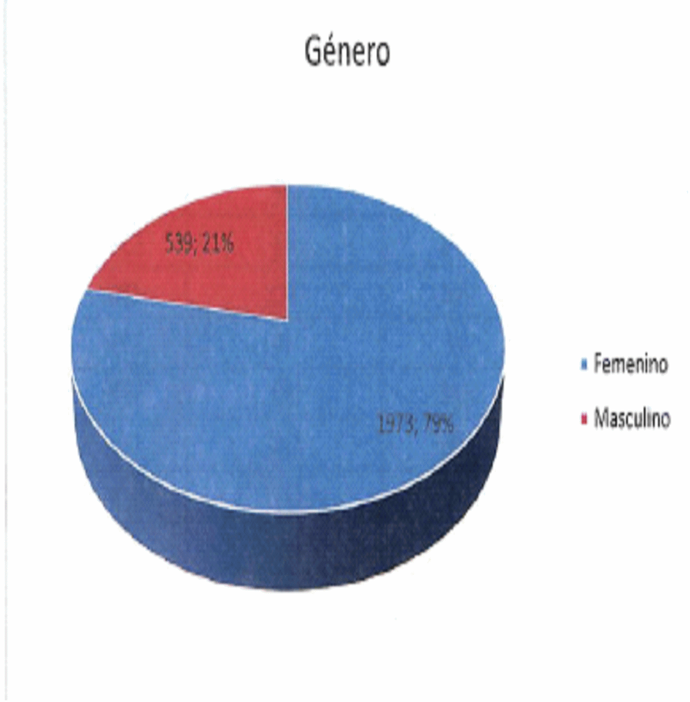

Fuente: Dirección de Gestión Humana
La población estuvo conformada por 1.973 mujeres correspondiente al 79% del total de participantes. 539 hombres equivalente al 21%, lo que se manifiesta que en el ICBF predominan las mujeres.
En lo referente al nivel profesional que ocupa dentro del Instituto, en la Tabla No. 3, se visualiza la participación de servidores de todos los niveles ocupacionales: auxiliar, asistencial, técnico, profesional, directivo y asesor.
Tabla 3. Distribución Por Nivel Jerárquico
NIVEL | ASESOR | DIRECTIVO | PROFESIONAL | TÉCNICO | ASISTENCIAL | AUXILIAR | TOTAL
CANTIDAD | 3 | 23 | 1961 | 266 | 175 | 84 | 2512
% | 0% | 1% | 78% | 11% | 7% | 3% | 100%
Fuente: Dirección de Gestión Humana
Gráfica 2.Distribución Por Nivel Jerárquico
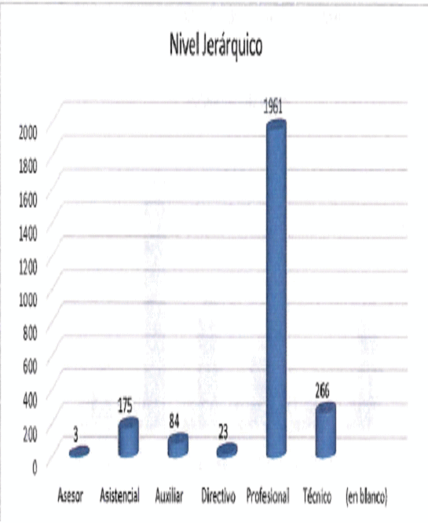
Fuente: Dirección de Gestión Humana
Los resultados nos indican que 1.961 personas que presentaron la encuesta pertenecen al nivel profesional equivalente al 78%; del nivel asistencial participaron 175 servidores correspondiente al 7%; 266 servidores (11%) son del nivel técnico, el 3% de la muestra corresponde a 84 auxiliares, el 1% perteneciente al nivel directivo y asesores con 26 personas.
Frente a los datos anteriores, es importante observar la antigüedad en la institución, lo cual se encuentra discriminado en la tabla No. 4:
Tabla 4. Distribución Por Antigüedad
Antigüedad | No. de servidores | Porcentaje
Más de 20 años | 476 | 19%
16 a 20 años | 97 | 4%
11 a 15 años | 285 | 11%
6 a 10 años | 468 | 19%
1 a 5 años | 1026 | 41%
Menos de 1 año | 160 | 6%
Total | 2.512 | 100%
Fuente: Dirección de Gestión Humana

Gráfica 3. Distribución Por Antigüedad

Fuente: Dirección de Gestión Humana
Los servidores públicos que más rango tienen de antigüedad están dentro de 1 a 5 años con 1.026 servidores equivalente al 41%; continúan de 6 a 10 años con 468 servidores correspondiente al 19%, menos de 1 año se encuentran 160 personas (6%), entre 16 a 20 años se hallan 97 servidores con un 4% y más de 20 años son 476 servidores con el 19%.
A nivel personal y familiar, el estado civil de los servidores encuestados se ve reflejado de la siguiente manera:
Tabla 5. Estado Civil
Estado Civil | No. de servidores | Porcentaje
Soltero | 846 | 34%
Casado | 939 | 37%
Unión libre | 495 | 20%
Separado | 197 | 8%
Viudo | 35 | 1%
Total | 2.512 | 100%
Fuente: Dirección de Gestión Humana
Gráfica 4. Estado Civil
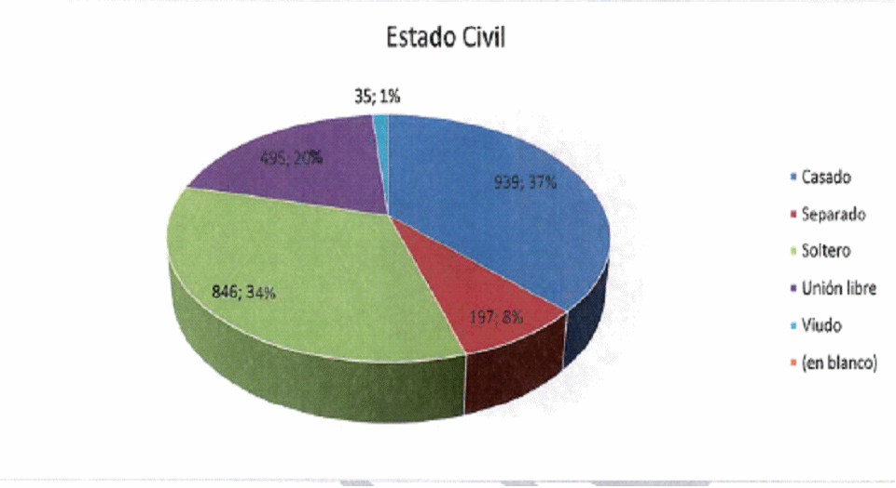
Fuente: Dirección de Gestión Humana
El estado civil de los servidores públicos encuestados se manifiesta de la siguiente manera: Casados 939 servidores equivalente al 37%, 846 se encuentran solteros reflejado en un 34%, le sigue unión libre con 495 servidores correspondiente al 20%, separados 197 con el 8% y por último viudos con 35 servidores con el 1%.
Respecto del número de servidores con hijos y sin hijos, de los 2.512 servidores que contestaron la encuesta el 30% no tienen hijos y el 70% tienen hijos, tal como lo muestra la siguiente tabla:
Tabla 6. Tienen hijos
Tiene Hijos | No. de servidores | Porcentaje
Si | 1765 | 70%
No | 747 | 30%
Total | 2.512 | 100%
Fuente: Dirección de Gestión Humana
Gráfica 5. Tienen Hijos
Fuente: Dirección de Gestión Humana
Tabla 7. Rango edad hijos
Rango edad hijos | No. de servidores | Porcentaje
0 a 23 meses | 92 | 5%
2 a 5 años | 211 | 12%
6 a 12 años | 429 | 24%
13 a 17 años | 409 | 23%
Mayor de 18 años | 624 | 35%
Total | 1.765 | 100%
Fuente: Dirección de Gestión Humana
De acuerdo con lo anterior, se observa que la mayoría de los hijos de los servidores públicos se encuentran en un rango de 6 a 17 años correspondiente a un 47%. Mayores de 18 años un 35%.
Gráfica 6. Rango edad hijos
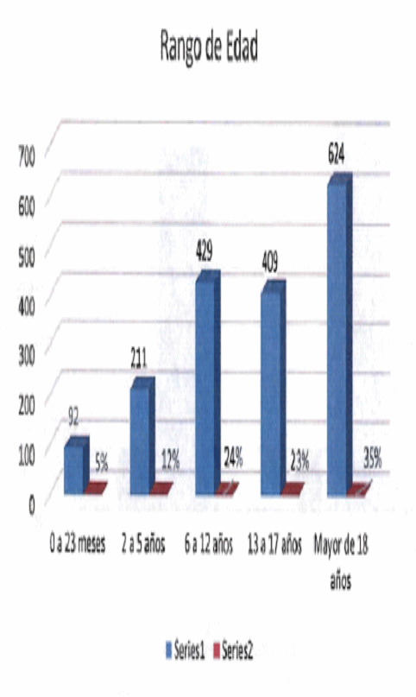
Fuente: Dirección de Gestión Humana
De la muestra encuestada los servidores que cuentan con vivienda propia son el 52% del total de la población y los que no cuentan con vivienda propia el 48%.
Tabla 8. Vivienda Propia
Tiene vivienda propia | No. de servidores | Porcentaje
Si | 1.307 | 52%
No | 1.205 | 48%
Total | 2.512 | 100%
Fuente: Dirección de Gestión Humana
Gráfica 7. Vivienda Propia
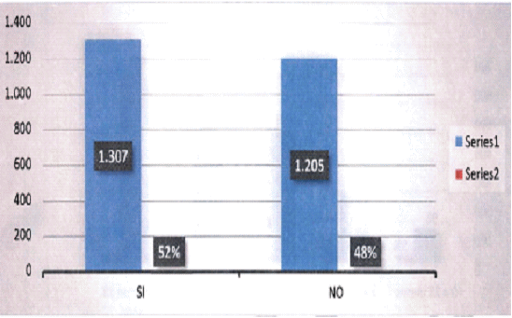
Fuente: Dirección de Gestión Humana
Por lo anterior, para aquellos servidores que aún no cuentan con vivienda se llevarán a cabo las siguientes actividades:
- Ferias de programas de vivienda ofrecidas por el Fondo Nacional del Ahorro y ferias bancadas.
- Apoyo de la Caja de Compensación Familiar, para facilitar el trámite de los Servidores Públicos para la adquisición, de Vivienda Familiar y entrega de subsidios de vivienda.
Estas ferias de vivienda tienen como objetivo brindar asesoría a los servidores públicos con el fin de obtener a través del fondo el crédito para la compra de vivienda. Adicionalmente las cajas de compensación deberán estar presentes en estas ferias con proyectos propios y deberán verificar quienes pueden postularse al subsidio de vivienda.
A la pregunta ¿Por cuál motivo participaría en las actividades de Bienestar Social? se obtuvieron los siguientes resultados:
Tabla 9. Motivos de Participación en las Actividades de Bienestar
Motivo de participación actividades de Bienestar | No. de servidores | %
Ampliar o fortalecer amistades | 101 | 4%
Desafío y competición | 20 | 1%
Práctica del deporte | 122 | 5%
Práctica de actividad de autocuidado | 173 | 7%
Disminuir stress | 658 | 26%
Compartir con la familia | 537 | 21%
Fortalecer el clima laboral | 664 | 26%
Felicidad laboral | 204 | 8%
Otras | 33 | 1%
Total | 2.512 | 100%
Fuente: Dirección de Gestión Humana
Gráfica 8. Motivos de Participación en las Actividades de Bienestar
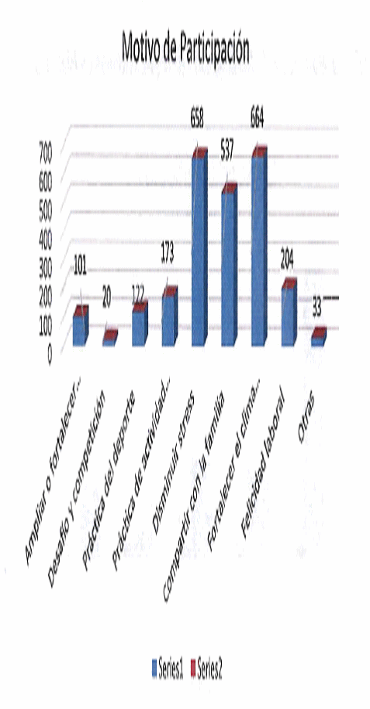
Fuente: Dirección de Gestión Humana
De la muestra se observa que 664 contestaron para fortalecer el clima laboral (26%), 658 servidores, equivalente al 26%, contestaron para disminuir el stress, 537 compartir con la familia correspondiente al 21%; siendo las respuestas más significativas.
Para la pregunta ¿Por cuál motivo no participa en las actividades de Bienestar Social? 1370 servidores contestaron que por carga laboral (55%), 433 personas, las actividades no son de su gusto con el 17% y 371 servidores no tienen tiempo equivalente al 15%.
Tabla 10. Motivos de No Participación en las Actividades de Bienestar
Motivo de no participación actividades de Bienestar | No. de servidores | %
Carga laboral | 1370 | 55%
No tiene tiempo | 371 | 15%
Las actividades no son de su gusto | 433 | 17%
Su jefe inmediato no le da autorización | 54 | 2%
Otras | 284 | 11%
Total | 2.512 | 100%
Fuente: Dirección de Gestión Humana
Gráfica 9. Motivos de No Participación en las Actividades de Bienestar
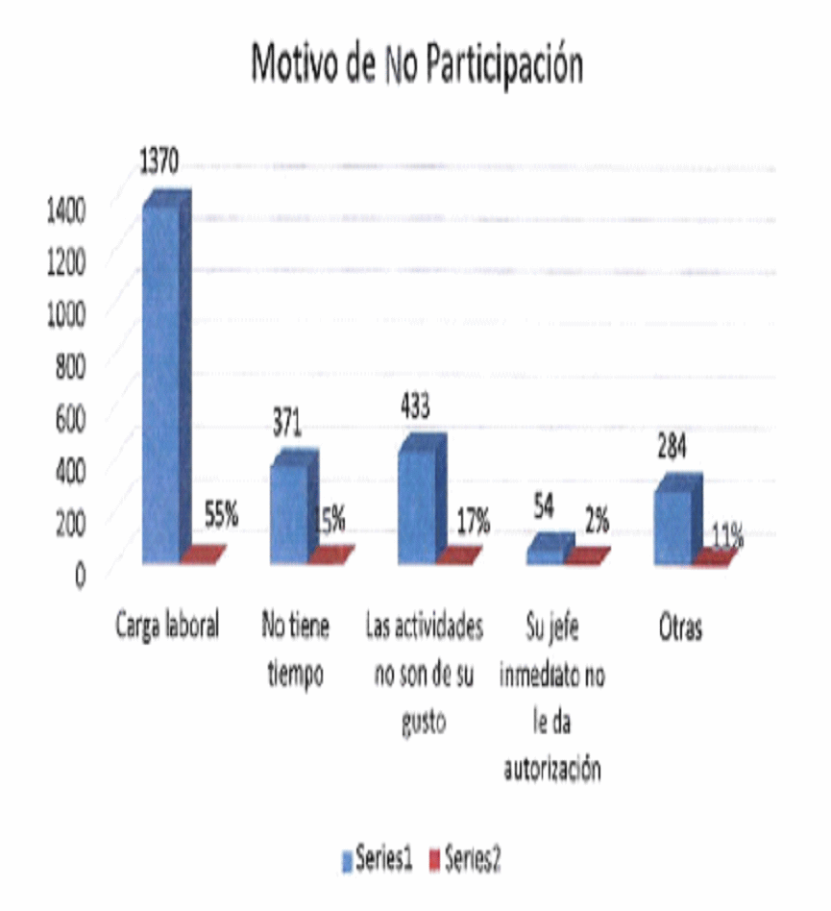

Fuente: Dirección de Gestión Humana
VARIABLES DE LA POBLACIÓN DEL ICBF Y ACCIONES A ADELANTAR
Las acciones adelantas en las variables analizadas en la caracterización de la población del ICBF son:
VARIABLE | ACCIÓN
El 79% de la población son mujeres | Fortalecer los aeróbicos, yoga, Pilates Fortalecer los cursos cortos dirigidos a este grupo poblacional
El 56% son casados o viven en unión libre  De los 2.512 servidores encuestados, el 70% tienen hijos – 65% entre 0 – 17 años y el 35% mayor de 18% años  El 26% participa de las actividades de bienestar para mejorar el clima laboral | Fortalecer las actividades familiares Priorizar las actividades con los hijos. Actividades / talleres entre dependencias
El 34% son solteros | Fortalecer las caminatas como actividades que cubran esta minoría Priorizar actividades deportivas para esta población
El 48% no tienen vivienda | Buscar facilidades para la compra de vivienda y realizar ferias de vivienda
El 26% participa en las actividades para disminuir el stress.  El 55% no asiste a las actividades de bienestar por la carga laboral.  El 17% no asiste porque las actividades no son de su gusto. | Implementar talleres para disminuir el stress.  Reconocer la labor desempeñada.  Realizar talleres orientados al desarrollo de las capacidades y competencias. Proporcionar beneficios que cubran sus necesidades con el fin de elevar los niveles de satisfacción y el sentido de pertenencia con el instituto.  Apoyo de los jefes de las diferentes dependencias para que motiven la participación en las actividades.
Fuente: Dirección de Gestión Humana
A continuación, se describen los resultados de las actividades deportivas, recreativas, vacacionales culturales y artísticas.
Tabla 11. Actividades Deportivas, Recreativas, Vacacionales, Culturales, Artísticas y de Autocuidado
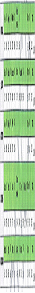
Fuente: Dirección de Gestión Humana

En el cuadro anterior se refleja que las actividades que tienen mayor acogida son:
Nivel Individual: Natación 1077 encuestados con el 43%
Nivel Colectivo: Caminatas 1389 servidores encuestados con el 55%
Nivel Autóctono: Rana 963 participantes encuestado con el 38%
Nivel Cultural: Cine 822 encuestados con el 33%
Nivel Autocuidado: Yoga 650 con el 26%
Gráfica 10. Actividades Deportivas
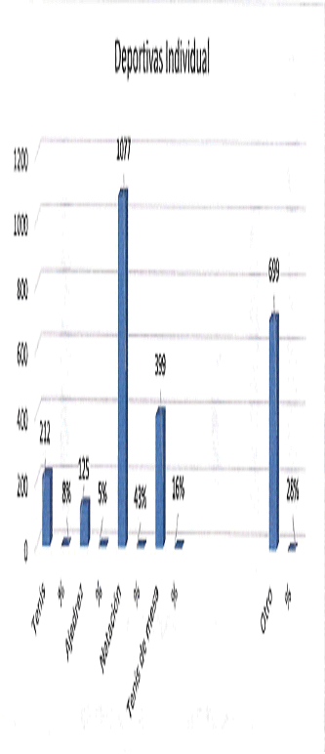
Fuente: Dirección de Gestión Humana
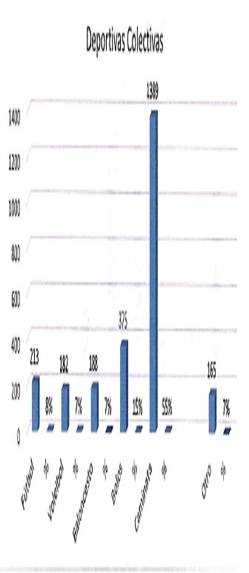
Fuente: Dirección de Gestión Humana
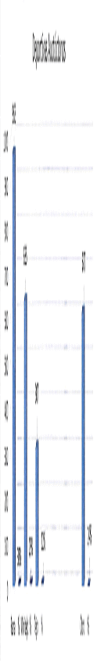
Fuente: Dirección de Gestión Humana
En cuanto a las actividades deportivas les gustaría que se incluyera en el programa de bienestar social en la individual natación, colectivas caminatas y autóctonas rana.
Gráfica 11. Actividades culturales y Autocuidado
Fuente: Dirección de Gestión Humana
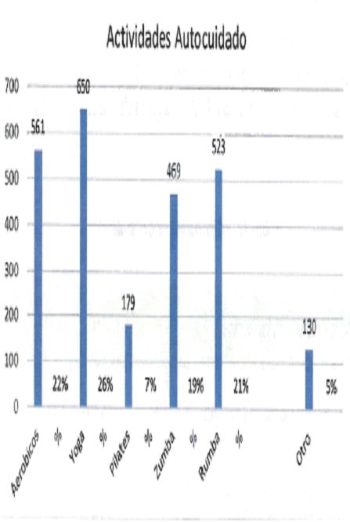
Fuente: Dirección de Gestión Humana
En cuanto a lo cultural y autocuidado; a los servidores públicos les gusta la actividad de cine, danzas, talleres manuales, yoga, aeróbicos y rumba.
Gráfica 12. Actividades Recreativas y Vacacionales
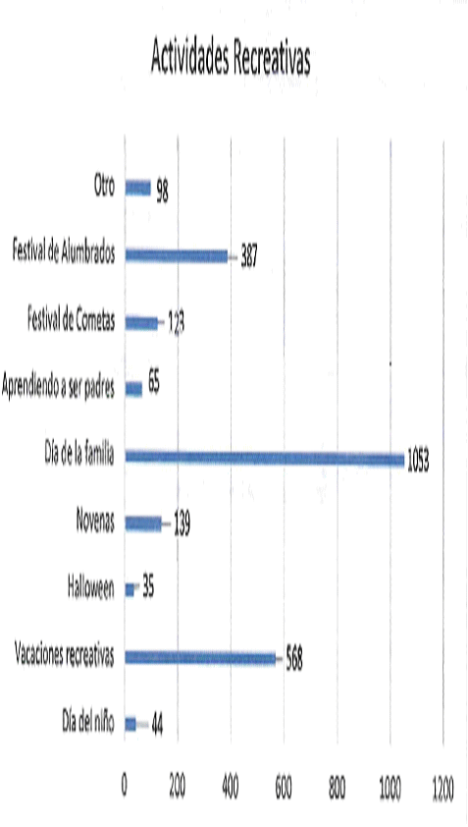
Fuente: Dirección de Gestión Humana
En cuanto a lo recreativo y vacacional; a los servidores públicos les gusta la actividad del día de la familia, vacaciones recreativas y festival de alumbrados.

Nivel Organizacional ¿Qué actividades considera deben tener prioridad en el Programa de Bienestar Social? La actividad prioritaria para los servidores públicos es la de actividades deportivas, recreativas y culturales con un 35,40%, le sigue actividades de integración familiar con un 35,30%.
Tabla 12. Actividades prioritarias
Actividades prioritarias | %
Actividades deportivas recreativas y culturales | 35,40%
Actividades para el fortalecimiento de clima laboral, cultura organizacional (sentido de pertenencia, motivación y calidez humana) | 29,60%
Programas de autocuidado, promoción y prevención de la salud | 25,00%
Conferencias y charlas motivacionales | 12,00%
Pre pensionados - preparación para la pensión | 15,30%
Ferias de vivienda | 15,40%
Actividades de integración familiar | 35,30%
Fuente: Dirección de Gestión Humana
Gráfica 13. Actividades Prioritarias
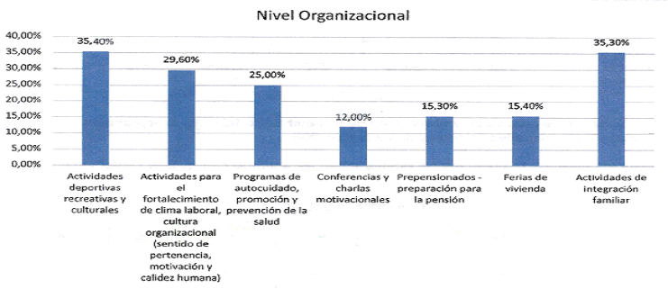
Fuente: Dirección de Gestión Humana

Tabla 13. Promoción y Prevención
Semana de la salud | Si | Porcentaje Si | No | Porcentaje | Total | Total %
Jornadas de vacunación | 1661 | 66,1% | 851 | 33,9% | 2512 | 100%
Jornadas de tamizajes | 1957 | 77,9% | 555 | 22,1% | 2512 | 100%
Semana de la salud | 2102 | 83,7% | 410 | 16,3% | 2512 | 100%
Higiene oral | 1744 | 69,4% | 768 | 30,6% | 2512 | 100%
Donación de sangre | 1115 | 44,4% | 1397 | 55,6% | 2512 | 100%
Salud visual y auditiva | 2170 | 86,4% | 342 | 13,6% | 2512 | 100%
Prevención de enfermedades cardiovasculares y respiratorias | 2093 | 83,3% | 419 | 16,7% | 2512 | 100%
Apoyo psicológico, manejo de estrés, cansancio extremo | 2000 | 79,6% | 512 | 20,4% | 2512 | 100%
Fuente: Dirección de Gestión Humana
Para las actividades de promoción y prevención de la salud, se fortalecerá la semana de la salud a nivel nacional y las actividades de promoción y prevención.
En cuanto a los horarios flexibles los servidores están de acuerdo con que se implementen en el ICBF.
Tabla 14. Horarios Flexibles
Horarios Flexibles | SI | % | NO | % | TOTAL | %
¿Está de acuerdo con que se implemente el horario flexible en el ICBF? | 2226 | 89% | 286 | 11% | 2512 | 100%
¿Qué tan satisfecho se siente usted con su horario de trabajo? | 1816 | 72% | 696 | 28% | 2512 | 100%
¿Cómo califica la posición de su jefe directo ante posibles eventualidades? | 2253 | 90% | 259 | 10% | 2512 | 100%
¿Considera que la flexibilización de horario contribuye a su productividad en el trabajo? | 2267 | 90% | 245 | 10% | 2512 | 100%
¿Considera que la flexibilidad laboral contribuye al equilibrio entre la vida familiar y personal? | 2348 | 93% | 164 | 7% | 2512 | 100%
Fuente: Dirección de Gestión Humana
En cuanto al ambiente laboral y relaciones humanas las personas lo calificaron en bueno, excelente y sobresaliente.
Tabla 15. Ambiente laboral y relaciones humanas
En el siguiente cuadro, se observa en color verde, el resultado de mayor valor de las respuestas:
Ambiente Laboral | 1  Malo | 2  Regular | 3  Bueno | 4  Excelente | 5  Sobresaliente | Total | %
Sentido de pertenencia con la entidad | 29 | 79 | 386 | 734 | 1284 | 2512 | 51%
Relaciones  Interpersonales óptimas (compañerismo, solidaridad, respeto, tolerancia) | 51 | 192 | 638 | 921 | 710 | 2512 | 37%
Cercanía con el jefe o directivos | 76 | 252 | 802 | 825 | 557 | 2512 | 33%
Importancia otorgada al trabajo en equipo, estrategias grupales, entre otros que impliquen un aprendizaje mutuo o colectivo | 60 | 252 | 771 | 878 | 551 | 2512 | 35%
Reconocimiento otorgado a los servidores en función de sus capacidades individuales (incentivos, premiaciones y condecoraciones) | 376 | 653 | 767 | 478 | 238 | 2512 | 31%
Promoción del mérito y enaltecimiento al servidor | 369 | 696 | 763 | 457 | 227 | 2512 | 30%
Comprensión del otro como eje central para una relación laboral óptima (comprensión de las diferencias y necesidades de cada miembro de la entidad) | 150 | 454 | 962 | 660 | 286 | 2512 | 38%
Promoción de liderazgo y desarrollo de habilidades comunicativas | 150 | 478 | 910 | 697 | 277 | 2512 | 36%
Fuente: Dirección de Gestión Humana
A la pregunta relacionada con fortalecimiento de Clima laboral y Cultura organizacional, el 43% desea participar en actividades relacionadas con talleres de la felicidad y el 54% en talleres que fortalezcan las competencias comportamentales.
Tabla 16. Clima Laboral y Cultura Organizacional
Talleres | No de servidores | %
Talleres de la felicidad en el trabajo | 1085 | 43%
Talleres de fortalecimiento de competencias comportamentales | 1354 | 54%
Otras | 73 | 3%
Total | 2512 | 100%
Fuente: Dirección de Gestión Humana
Gráfica 14. Clima Laboral y Cultura Organizacional
Fuente: Dirección de Gestión Humana
En el sistema de estímulos los servidores de carrera administrativa contestaron lo siguiente:
Tabla 17. Sistema de estímulos
Conoce el sistema de estímulos | No de servidores | %
Sí | 1174 | 65%
No | 645 | 35%
Total | 1819 | 100%
¿El Sistema de Estímulos actual contribuye a incrementar su compromiso y desempeño en la Entidad? | No de servidores | %
Sí | 955 | 55%
No | 777 | 45%
Total | 1732 | 100%
¿El Sistema de Estímulos actúal del ICBF, favorece el mejoramiento del nivel de vida familiar? | No de servidores | %
Sí | 809 | 48%
No | 887 | 52%
Total | 1696 | 100%
¿El Programa de Bienestar Social e Incentivos actuales contribuyen a que su trabajo sea eficaz y productivo? | No de servidores | %
Sí | 891 | 52%
No | 810 | 48%
Total | 1701 | 100%
¿Considera que la Entidad, al realizar diferentes actividades de Bienestar Social, busca la satisfacción personal de las necesidades de sus servidores? | No de servidores | %
Sí | 1332 | 77%
No | 399 | 23%
Total | 1731 | 100%
¿Está de acuerdo con el Sistema de Estímulos que otorga el ICBF? | No de servidores | %
Sí | 905 | 54%
No | 786 | 46%
Total | 1691 | 100%
Fuente: Dirección de Gestión Humana
En incentivos los servidores de carrera respondieron que les gustaría recibir en incentivos por EDL y Mejores Equipos de Trabajo, programa de turismo familiar.
Tabla 18. Incentivos EDL
Que incentivo le gustaría recibir EDL | No de servidores | %
Participación en proyectos especiales | 91 | 5%
Publicación de un trabajo en medios de circulación | 26 | 1%
Programa de turismo familiar. | 751 | 43%
Apoyo para el pago de la matrícula | 501 | 29%
Reconocimiento público a la labor meritoria mediante placa honorífica por parte del Director General. | 30 | 2%
Tres (3) días de permiso remunerado. | 350 | 20%
Total | 1749 | 100%
Fuente: Dirección de Gestión Humana
Gráfica 15. Incentivos EDL
Fuente: Dirección de Gestión Humana
Tabla 19. Incentivos equipos de trabajo
Que incentivo le gustaría recibir Equipos de trabajo | No de servidores | %
Programa de turismo familiar. | 1070 | 62%
Bono de inscripción a gimnasio para uno o varios miembros del equipo. | 177 | 10%
Apoyo en Diplomado o cursos formales | 491 | 28%
Total | 1738 | 100%
Fuente: Dirección de Gestión Humana
Gráfica 16. Incentivos equipos de trabajo
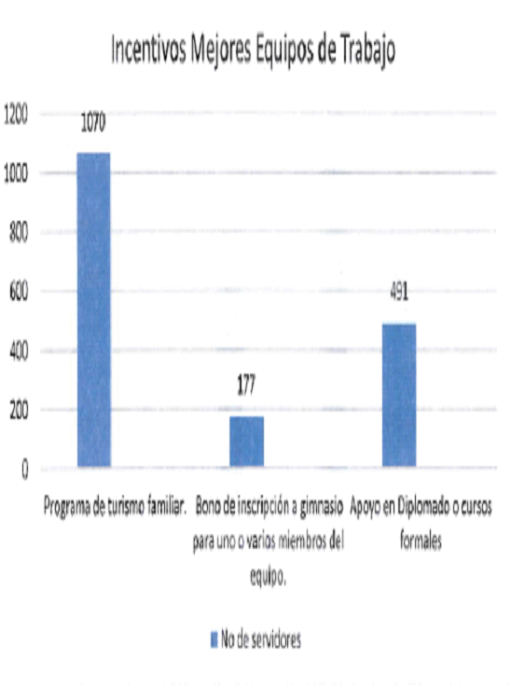
Fuente: Dirección de Gestión Humana
De acuerdo con los anteriores resultados, se elabora el plan de bienestar social e incentivos a nivel nacional, con el fin de llevar a cabo las actividades correspondientes a la vigencia 2020

